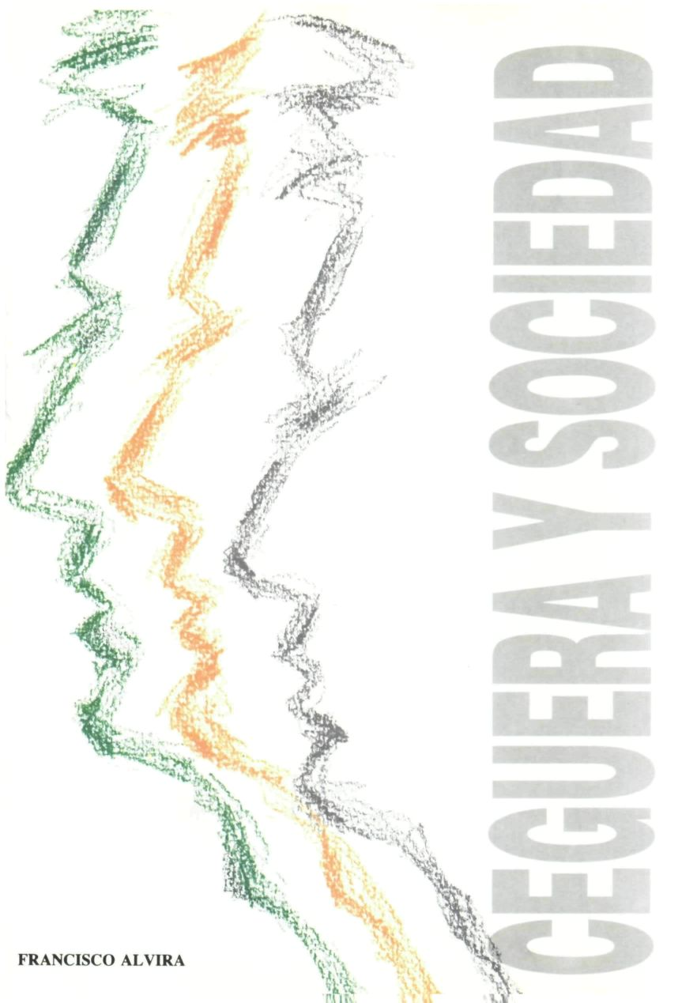
Francisco Alvira Martín, nació en 1946 en Zaragoza. Es Doctor en Ciencias Políticas por la Universidad Complutense y Master en Sociología por la Universidad de Michigan. En la actualidad es Catedrático de Sociología y Director del Departamento de Metodología de la Investigación. Ha investigado en diferentes campos, entre otros en el campo de Evaluación de Servicios Sociales, desviación social, comportamientos y actitudes socioeconómicos. Es coautor entre otros de los siguientes libros: "Los dos métodos de las Ciencias Sociales", "El análisis de la realidad social" y "Delicuencia y marginación juveniles".

CEGUERA Y SOCIEDAD

SITUACION SOCIAL DE LOS CIEGOS ESPAÑOLES

FRANCISCO ALVIRA

"Los afiliados a la ONCE. Características básicas"
® by Organización Nacional de Ciegos Dirección General. Servicio para Afiliados Sección de Acción Social Prado, 24 28014 – Madrid

ISBN: 84-404-3493-6
Depósito Legal: M-41851 – 1988

Impresión Grafidogo Veza, 34 28029 – Madrid

INDICE

Presentación. Ojos que no ven

Prólogo

Introducción

1. La afiliación a la Organización Nacional de Ciegos de España

2. La distribución de los Afiliados según características socio-demográficas básicas

3. Características socio-económicas de los Afiliados a la ONCE

4. La situación sanitaria y asistencial

5. Los Afiliados: síntesis

PRESENTACION

OJOS QUE NO VEN

No caben, al parecer, términos medios; la pérdida de visión es una circustancia que coloca, al sujeto que la padece, en espacios marginales, excéntricos; protagonistas de lo sublime o de lo sórdido, los ciegos no han sido percibidos como gente común.

La literatura -que puede entenderse como un modo especial de materialización de la producción simbólica de una sociedad, y por lo tanto como reflejo de la construcción congnitiva de las cosas-, se ha servido frecuentemente del ciego como paradigma de dos tipologías muy concretas: el mendigo (caso de las corrientes realistas) y transgresor, el que rompe los límites de lo humano llegando a ser testigo pasivo o protagonista de realidades reservadas al ámbito de lo divino (tendencia de los mitológicos). En cualquier caso, y es algo que también afecta a otros efectos no tan ajustados al modelo que acabo de esbozar, siempre aparece un alo de misterio alrededor del personaje:

En todo esto quizá se hallen los componentes elementales que trazan el dibujo social de las personas ciegas: marginidad, presencia social, y misterio; y por otra parte un factor que corresponde a su situación material en una mayoría de casos: pobreza; visto todo ello desde una perspectiva histórica, independientemente de coyunturas específicas.

La pérdida de visión es una marca visible que desacredita ante los demás a quien la sufre en cuanto a su capacidad de participación en las diversas dimensiones del intercambio social; la carencia produce una dificultad de actuación, una pérdida de eficacia en cualquier modalidad de interacción social, una de cuyas consecuencias es el refuerzo y amplificación de ello mismo, en cuanto alcanza grados de realidad en forma de conocimiento social.

Como es bien conocido la incidencia de la ceguera depende del estado de desarrollo de las condiciones sanitarias o del nivel de concentración poblacional de las sociedades, de manera que allí donde se está alcanzando un alto grado de desarrollo demográfico, con una fuerte explosión poblacional, pero no se ha conseguido aún neutralizar las etiologías de carácter infeccioso, alcanza proporciones alarmantes. No obstante, en términos generales puede decirse que la pérdida de visión es una de las causas de deficiencias, de cualquier tipo, de menor importancia cuantitativa.

De todo ello se desprende que la ceguera tiene que percibirse como marginal por quienes no la padecen, tanto por lo poco frecuente de su manifestación, como por la suposición de que quien la porta queda apartado de lo que se considera una vida normal.

Todo ello debería conducir a fenómenos de ocultación e ignorancia; lo marginal precede a la frontera de lo que no existe, por lo que su presencia social suele ser difusa y mínima. Sin embargo el ciego existe; su aparición en las diversas materializaciones de lo simbólico, sin resultar exhaustiva, no es particularmente rara, y además suele darse como decía al principio, con caracteres muy bien definidos, elaborados en profundidad. Aunque este hecho sea difícil de explicar, tal vez la cosa vaya por dos cuestiones inherentes a la ceguera y que la diferencian de otras minusvalías: por una parte existe, aún con la pérdida visual, una cierta capacidad de movilidad, de reconocer el espacio y desplazarse en él; o al menos, la ayuda que se requiere para ello no resulta especialmente molesta para los demás; por otro lado, es posible que el lenguaje hablado sea la clave tanto de lo que podríamos denominar comunicación operativa o utilitaria, en términos generales, y durante la infancia, del desarrollo de las estructuras mentales, no suponiendo la ceguera obstáculo alguno en el acceso al mismo; probablemente, pues, al mantener la eficacia del lenguaje hablado, tanto como una cierta capacidad de movimientos, la ceguera se convierte en una de las deficiencias que producen menor minusvalía efectiva, lo que habría permitido a quienes la padecen, alcanzar ciertos logros en su esfuerzo por huir de la marginación, logras que en determinados momentos históricos han resultado extraordinariamente elevados.

Trasgresión, misterio ...El ciego es a veces asociado a lo esotérico o a lo extraordinaria, suscitando angustia e inseguridad. La marca que señala una deficiencia, sitúa al espectador ante la prespectiva hipotética, ante la fantasía de su propio padecimiento, lo que de por sí ya induce a un cierto estado de ansiedad; pero además es posible que en el caso de la ceguera la cosa vaya más lejos. Efectivamente, si en el paradigma de la relación social admitimos que la mirada del otro, aunque sea como metáfora, constituye la propia realidad de uno mismo, sí el ser mirado por otro es lo que a uno le dá la identidad, y el cómo de ese mirar determina los rasgos de ésta, ¿qué puede esperarse de quién no te ve y cuya mirada es insondable?.

Uno queda inmerso en una leve crisis de la propia identidad. Hay además una base material en todo esto en cuanto la comunicación interpersonal suele iniciarse con una mirada que indica la apertura de los canales emisor y receptor; cuando dos personal va a realizar un acto comunicacional inmediato entre sí, comienzan mirándose como signo mutuo de la intención. Sí el ciego es inmutable a este gesto y ello, además, acarrea las consecuencias simbólicas

que comentaba antes, tiene que sobrevenir su desplazamiento a una dimensión que trasciende lo cotidianamente humano como mecanismo de "explicación y solución de las sensaciones que una situación así puede producir.

Por qué el mendigo se ejemplifica en ocasiones a través del modelo del ciego es algo que también sin explicar; tres posibles hipótesis pueden acercarnos a la clave del asunto: por un lado cabe pensar que por alguna razón que habría que desvelar, la pérdida de visión es un fenómeno que ocurre con más frecuencia entre las clases sociales peor situadas, pero por otra parte, podría aventurarse que existe un comportamiento diferencial entre las clases sociales ante el hecho de la ceguera, que hace que éste sea más visible en unas que en otras, sin que la probabilidad de aparición no dependa de la situación socioeconómica de los sujetos; y en fin, en una teoría pertinente la de considerar que una de las consecuencias de la ceguera es el descenso de nivel social, el cambio, hacia abajo, de clase; también podrían darse los tres casos simultáneamente.

En definitiva, todo lo hasta aquí expuesto es un intento de comprensión de la ceguera como realidad social, una reflexión cuyos contenidos quedan ahí, como respuesta dé investigación y discusión para quien tenga interés en el asunto.

Talcott Parsons defendía la medicina liberal a ultranza, en el capítulo dedicado a la relación médico-paciente de su libro "El Sistema Social", con el argumento, entre otros, de que debía evitarse que los enfermos constituyesen agrupaciones reivindicativas a partir de una patología común, cosa que él entendía como disfuncional. Si entramos a considerar las sociedades actuales, vemos que en general las personas ciegas suelen estar atendidas por instituciones financiadas mediante fondos públicos o fundaciones privadas que los propios afectados no controlan, mientras ellos mismos se relacionan particularmente con dichas instituciones en calidad de clientes privados, o han alcanzado un cierto grado de autoorganización mediante una multiplicidad de entidades asociativas, que en el mejor de los casos han llegado a constituir una forma de articulación común dentro de la diversidad, o finalmente son reclutados por instituciones participativas únicas, organizadas y controladas desde el Estado. En cualquier caso su potencialidad participativa suele ser inducida y controlada y su capacidad de influencia en la toma de decisiones que les afecta es relativa, y se halla en estrecha correlacción con el grado de autoorganización que se ha podido alcanzar, y siempre compartida con las otras instituciones que le son ajenas y que se ocupan de proveerles servicios.

De cualquier modo, los tiempos parsonianos se van desdibujando poco a poco y, al igual que otros colectivos afectados por dolencias diversas, la tendencia actual parece ser la autoorganización asociativa y el mayor grado de participación en la toma de decisiones que afectan al colectivo. Curiosamente en España contamos con una ya larga tradición en esta linea, y con lo que acaso sea uno de los modelos más peculiares de toma de conciencia y de capacidad operativa de un colectivo concreto de minusválidos que actúa directamente en la solución de sus problemas específicos. A partir de una prolongada experiencia gremial, las élites del grupo desarrollan durante los años treinta un proceso de unificación, y elaborar fórmulas de autoayuda eficaces, hasta conseguir en 1938 la creación de la Organización Nacional de Ciegos Españoles, que se caracteriza en esencia por tener una triple dimensión como entidad asociativa por la que los miembros establecen su propio discurso social en relación con su entorno, como agencia de prestación de servicios que promueve, controla y ejecuta las prestaciones dirigidas específicamente al colectivo, de cara a su bienestar e integración sociales, y como organización económica capaz de autofinanciar las actividades inherentes a sus diversos objetivos a la vez que ofrece oportunidad de trabajo a todos los miembros del grupo que lo requieren.

Mediante este instrumento, se consigue ahuyentar el fantasma de la mendicidad, mantener un nivel muy aceptable de presencia social, participar tanto colectiva como individualizadamente en todas las formas del intercambio social, en un proceso de comunicación múltiple y transformar la imagen social así como su propia realidad tanto en el nivel grupal como particular.

Durante los años ochenta cuaja un intenso movimiento interno de auto-crítica surgido por el desajuste entre el desenvolvimiento de la Institución en los años anteriores y el desarrollo de la sociedad española, dando lugar a un proceso profundo y vertiginoso de cambios internos que implica modificaciones en la autoconciencia del grupo así como en las fórmulas operativas. En este contexto pareció oportuno realizar un censo de afiliados que perfeccionase el conocimiento que se tenía de los mismos, para diseñar a partir de esto una estructura de servicios los más acorde posible a las necesidades reales; esto se materializó durante el cuarto trimestre de 1985 tras el acuerdo al respecto tomado por el Consejo General de la ONCE y desde la estructura de Servicio para Afiliados. Me cupo la satisfacción de coordinar el trabajo, a las órdenes de José RICARDO GAYOL, Director del Servicio para Afiliados, y contando con la confianza de Antonio VICENTE MOSQUETE, el entonces presidente del Consejo General, a quien tuvimos informado permanentemente; uno y otro principales inspiradores de la idea, de los que se recibió el máximo apoyo durante la tarea.

En estos momentos nuestra estructura de servicios de bienestar consolida su modernización, nuestros profesionales han encontrado en el censo su primer conjunto de datos úsmático desde los cuales orientar su trabajo, y la institución afronta ya un proceso de revisión y perfeccionamiento de esta información a fin de incrementar su eficacia y mantenerla permanentemente actualizada.

Este libro expone el análisis de los datos más significativos que se desprenden de aquel censo, organizados por Amparo MANCEBO, Asesora del Director del Servicio de Afiliados, con informe redactado por Francisco ALVIRA, prestigioso profesor de sociología, a quienes quiero agradecer su labor.

De momento el material queda ahí para nutrir el proceso de autorreflexión que el colectivo desarrolla y como modo de presentación a la sociedad española. Así somos la gran mayoría de los ciegos de este país.

MARCIAL PUEBLA
JEFE DE LA SECCIÓN DE ACCIÓN SOCIAL

VOLVER AL INDICE / INICIO DEL CAPITULO
PROLOGO

En abril de 1985, el Consejo General, máximo órgano decisorio de la ONCE, aprobó un modelo de cuestionario para aplicar en la recogida de datos del Censo, encargando a la entonces Delegación General la misión de organizar su cumplimentación antes del 30 de septiembre (1). con esta medida se pone en funcionamiento el Primer Censo de Afiliados de la Organización Nacional de Ciegos, en respuesta a la necesidad, latente tiempo atrás, de conocer las características de la población afiliada; su número, su distribución por variables demográficas como edad, sexo, lugar de nacimiento... y alguna de sus más urgentes carencias. La coincidencia con las elecciones generales (abril 1986), y la consiguiente necesidad de poner al día el Censo electoral, precipitó su puesta en marcha.

Para tal efecto se creó la "Oficina de Coordinación" del DC-PS (Dispositivo Censal y de Promoción de Servicios), dirigida por el entonces Sociólogo del Servicio para Afiliados, D. Marcial Puebla, que se encargó de todo el proceso.

El cuestionario que después se informatizó incluía preguntas sobre las variables que a continuación se citan, aunque no todas ellas han tenido el mismo grado de aprovechamiento por distintas razones de validez interna.

Demográficas: edad, sexo, lugar de nacimiento, lugar de residencia, estado civil.

Socio-familiares: personas con las que convive, su capacidad visual.

Socioeconómicas: (individuales y familiares); características de la vivienda, ocupación, nivel de ingresos.

Educativas: nivel de estudios, lectura en negro, braille.

Sanitarias: enfermedades padecidas generales y oculares
para el individuo y sus antecesores, edad en que comienzan los problemas de visión.

Organizativas: Conocimiento de Servicios, Vías de acceso a la ONCE.

(1) Para más información sobre la normativa que vertebró el Dispositivo Censal, véase Oficio-Circular 44/85 y Nota-.Circular 50/85, ambas de la Sección de Acción Social.

La cumplimentación de los cuestionarios tuvo lugar entre septiembre y diciembre de 1985. Para la ejecución de la recogida de datos, se crea una Red Censal, dependiente de la Oficina de Coordinación, con una persona coordinándolo en cada Delegación Territorial o Dirección Administrativa (Encargado de Red Censal). Estos Encargados de Red, fueron los directores del proceso en sus demarcaciones territoriales; se ocuparon de entregar "La Hoja de Instrucciones" a los encuestadores, 190 contratados a tal efecto y 283 trabajadores de la ONCE, voluntarios para esta función, las entrevistas se hicieron previa concertación en los locales de la ONCE, cuando era posible, y en los caso en que no podía hacerse así, se realizó visita domiciliaria. La localización inicial se consiguió a través de los ficheros de las Dependencias Administrativas Territoriales.

El resultado arrojó una cifra total censal de 26.055 afiliados, de los cuales 21.859 (el 83,89%), fueron cuestionarios contestados; 768 (el 2,94%) se negaron a contestar y 3.428 fueron ilocalizables (el 13,5%). Estos 3.428 casos pertenecen a individuos no encontrados en los domicilios que figuraban en la fichas y de los que no se consiguió ninguna dirección o referencia alternativa.
El grado de cumplimentación fue en general elevado, aunque con grandes diferencias por Delegaciones Territoriales: desde un 34,36% de ilocalizables en Madrid, hasta el 1,19 de Cantabria.

No quiero dejar de comentar los límites que esto datos recogidos suponen para el conocimiento de las características básicas de los afiliados. Si bien es cierto que podríamos hablar del universo completo más que de la muestra representativa, porque hemos trabajado con el 83,90% de la población afiliada, hecha la salvedad de la diferencia por Delegaciones Territoriales; no obstante conviene hacer las siguientes puntualizaciones:

D. TERRITORIAL %ILOCALIZADOS
S/ TOTAL
ANDALUCÍA 11,24
ARAGÓN 7,08
ASTURIAS 6,34
BALEARES 7,04
CANARIAS 1,34
CANTABRIA 1,19
C.-LA MANCHA 15,11
C.-LEON 8,06
CATALUÑA 14,41
EXTREMADURA 3,58
GALICIA 2,83
MADRID 34,36
MURCIA 3,57
NAVARRA 5,76
LA RIOJA 6,19
P. VASCO 4,52
P VALENCIANO 15,08

- Todos los cuestionarios fueron auto contestados; es decir, a las preguntas del encuestador, el encuestado responde con su opinión, por lo que estamos hablando de respuestas subjetivas: "enfermedad percibida", autopercepción de la situación económica y educativa, etc.

- Se realizó a finales de 1985. Desde entonces las cifras absolutas han cambiado considerablemente.

- Los datos que se refieren a Madrid, padecen un elevado número de ilocalizables (34,36%), de los que desconocemos su distribución, por lo que cabe la posibilidad de que los resultados de esta Delegación Territorial, estén ligeramente sesgados.

- Se utilizó la misma entrevista para recabar otra información, que aunque no se trata aquí, interesa citar para aclarar el proceso de recogida:

* Cuestionario para afiliados o trabajadores jubilados, de 65 o más años, diseñado a tal efecto (2).
* Detección de afiliados con necesidades especiales de atención, no cubiertas.
Sobre el Censo de 1985 han aparecido ya otros análisis, de distintas dimensiones (3). Con éste, realizado por el Profesor Alvira, cerramos un primer capítulo de conocimientos de la realidad de la ONCE.

Esperamos que todos estos datos adquieran una dimensión longitudinal con la mecanización del proceso de afiliación y la instauración de la nueva ficha-cuestionario en cuya elaboración y puesta en marcha ya se está trabajando; todo ello permitirá un eficaz almacenamiento de la información y la realización de análisis comparativos y causales que beneficiarán sin ninguna duda al colectivo de afiliados.

Amparo Mancebo
Gabinete del Servicio para Afiliados Madrid, junio de 1988

(2) José Luis González. Cuestionario sobre 3.' Edad.

(3) "Análisis descriptivo de los primeros datos del censo de afiliados. Distribución de frecuencias". Amparo Mancebo, enero 1987.
"Análisis Sociodemográfico de la población afiliada por Comunidades autónomas". Santos Carranza, diciembre 1987.

VOLVER AL INDICE / INICIO DEL CAPITULO
INTRODUCCION

En el año 1985 la Organización Nacional de Ciegos emprendió la tarea de elaborar un censo de afiliados mediante la aplicación de un cuestionario. Es esta la primera vez que se realiza un esfuerzo de esas dimensiones con el objetivo básico de conocer el colectivo miembro de la Organización, sus características y sus necesidades.

Las hojas que el lector tiene en sus manos son el análisis de los resultados de dicho censo, ordenados en grandes áreas temáticas:

1. Afiliación a la Organización.
2. Características sociodemográficas.
3. Características socioeconómicas.
4. Situación sanitaria y asistencial.

Los resultados permiten caracterizar el colectivo de ciegos miembros de la ONCE, conocerlo mejor, por tanto, como paso previo a cualquier actuación encaminada a mejorar su situación, la situación de un colectivo que rebasa ya los 30.000 miembros y que presenta una problemática especial debido a su discapacidad ocular.

VOLVER AL INDICE / INICIO DEL CAPITULO
1. LA AFILIACION A LA ORGANIZACION NACIONAL DE CIEGOS DE ESPAÑA

La afiliación a la Organización Nacional de Ciegos ha sufrido un lento pero paulatino crecimiento desde 1954.

En 1972 se alcanzó un máximo de 29.580 afiliados, cifra que no se vuelve a recuperar hasta 1986; de hecho, de 1972 a 1979 el número de afiliados descendió paulatinamente y sólo a partir de esa fecha -1979-vuelve a aumentar muy lentamente. El incremento de 1986 a 1987 ha sido espectacular, lográndose en este último año el máximo de afilia-dos de toda la historia de la Organización.

Para afiliarse a la ONCE hay que cumplir los requisitos marcados por la ley, es decir, hay que tener una agudeza visual máxima inferior al 1120 de la normal en ambos ojos con carácter permanente e incurable. Puesto que la afiliación representa una serie de beneficios -derecho a pensiones, prestaciones en diversos servicios, venta del cupón,...- cabria pensar que el número de afiliados se encuentra muy cerca del universo de invidentes, tal y como quedan definidos por la ley.

Sin embargo, las fluctuaciones del número de afiliados reflejan no sólo variaciones del número de invidentes que cumplen los requisitos legales para afiliarse, sino también fluctuaciones en la capacidad de atracción de la ONCE. Por ello el volumen de afiliados debe ponerse en relación con el universo de invidentes.

Cuadro 1.-Evolución de afiliados a la ONCE

Años Afiliados
1954 15.615
1955 16.264
1956 16.689
1957 16.908
1958 17.235
1959 17.678
1960 10.149
1961 18.794
1962 19.254
1963 19.357
1964 20.134
1965 21.807
1966 23.400
1967 24.633
1968 25.655
1969 26.455
1970 27.872
1971 28.912
1972 29.580
1973 29.557
1974 29.258
1975 28.273
1976 27.980
1977 27.550
1978 —
1979 —
1980 27.164
1981 27.125
1982 27.277
1983 27.527
1984 28.499
1985 29.413
1986 29.483
1987 31.124

Fuente: Datos facilitados por la ONCE.

Las estimaciones de la población de invidentes son escasas, no permitiendo un análisis longitudinal, pero sí permiten un análisis comparativo que ponga de relieve el afianzamiento de la ONCE dentro del colectivo que constituye la finalidad de su propia existencia.

En 1979 los servicios del SEREM, hoy integrados en el INSERSO, llevaron a cabo una estimación del número de invidentes existentes en España, utilizando la siguiente metodología:

1) Realización de un análisis sobre el terreno de la incidencia en Cuenca y Gerona, estimando el volumen de ciegos por grupos de edad para calcular tasas específicas.

2) Promedio de estas tasas específicas y generalización al total nacional, utilizando el censo de población correspondiente.

3) Como término de comparación se utilizaron tasas específicas de Estados Unidos.

Siguiendo este procedimiento se estimó en 63.743 el número de invidentes. Cifra que debe compararse con los 31.124 afiliados a la ONCE en 1987.

Una estimación más reciente es la realizada por el INE en 1987 mediante la "Encuesta sobre discapacidades, minusvalías y deficiencias". El Instituto Nacional de Estadísticas utilizó una muestra de 75.000 viviendas, es decir, algo más de 270.000 personas, estimando el número de personas con ceguera total en ambos ojos en 58.416,el de personas con ceguera total en un solo ojo en 361.615 y el de personas aun con gafas u otras ayudas ópticas tienen grandes dificultades de visión en 458.437.

Tanto la estimación del SEREM como la del INE plantean problemas metodológicos. La primera porque generalizar de dos provincias Cuenca y Gerona- al resto es bastante arriesgado y no está justificado, siendo además la fecha en que se realizó la estimación relativamente lejana. La segunda porque la recogida de datos se hizo utilizando una encuesta en la que la persona informante evaluaba si alguna persona de la vivienda tenía o no ceguera total en un ojo. Los datos del INE tienen, por ello, un alto grado de subjetividad.

Sin embargo, ambas estimaciones muestran que el volumen de afiliados está muy por debajo de la cifra real de invidentes, coincidiendo casi en las cifras. Estas estimaciones servirán como término de comparación, utilizándose en adelante sólo la estimación de las personas con ceguera del INE.

En los cuadros 2 y 3 se recogen las tasas (tanto por mil habitantes) de invidentes según las diferentes fuentes:

- afiliados de la ONCE
- estimación del SEREM
- estimación del INE, y
- estimación para Estados Unidos.

Cuadro 2.- Tasas de invidentes (ciegos) en España y en Estados Unidos

Intervalos Afiliados Estimación Estimación Estados
de edad a la ONCE SEREM INE Unidos
0-19 0,093 0,395 0,122 0,583
19-64 0,625 1,603 0,676 1,391
65 y más 1,678 4,735 7,849 10,257
Total 0,683 1,662 1,523 2,555
Cuadro 3.- Tasas de invidentes según diferentes fuentes

Intervalos Afiliados Estimación segun Invidentes Ratio Afiliados
de edad ONCE SEREM segun INE ONCE,INE
0- 5 0,028 0,047 1,678
6-14 0,148 0,395 0,153 1,033
15-24 0,251 0,356 1,418
25-34 0,515 0,328 0,636
35-44 0,631 0,733 0,387 0,613
45-54 0,790 0,881 1,115
54-64 0,909 2,112 1,566 1,722
65-69 1,056 2,912 2,757
Más de 69 1,543 4,735 10,204 6,613
Total 0,683 1,662 1,523 2,229

La tasa global del SEREM es muy parecida a la que ofrece el INE (1,662 y 1,523 respectivamente, pero no son tan similares las tasas específicas. De hecho, son muy distintas:

- para el grupo de edad de 19 a 64 años la tasa del SEREM es de 1,603 y la del INE DE 0,676, menos de la mitad, mientras que
- para el grupo de 65 años y más la tasa del INE es casi el doble.
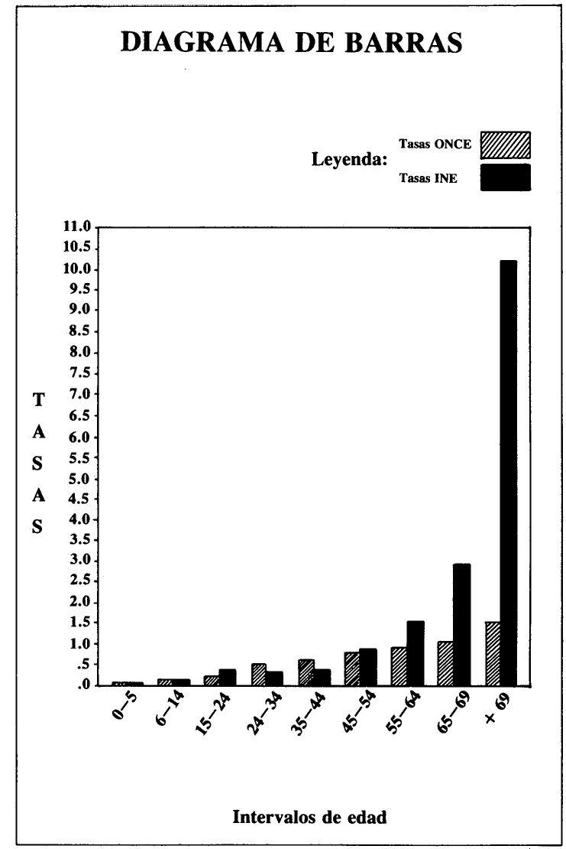

De todos modos, las cifras del SEREM y del INE guardan cierta semejanza.

Conviene recordar que las primeras se calcularon para 1979, mientras que la estimación del INE es del año 1987, ocho años después. En el transcurso de estos años no sólo la población española ha envejecido, sino que al mismo tiempo la medicina ha progresado. De este modo ambos procesos han llevado a un decremento de las tasas de invidentes en las edades más jóvenes y a un aumento de las tasas en las edades mayores.

Las tasas calculadas para EE. UU. (año 1984) son mucho mayores que las estimadas para España; la tasa global es el doble que la española según el SEREM o el INE y sobre todo la gran diferencia se produce en la tasa para la tercera edad que es mucho mayor en Estados Unidos.

Las tasas de afiliación de la ONCE son muy reducidas, tanto las específicas como la global; la tasa global es menos de la mitad de las estimadas por el SEREM o el INE.

Las tasas específicas muestran las mismas pautas, tanto si tomamos la afiliación a la ONCE como las estimaciones del SEREM o del INE.

Las tasas específicas muestran las mismas pautas, tanto si tomamos la afiliación a la ONCE como las estimaciones del SEREM o del INE: las tasas van progresivamente aumentando al aumentar la edad de las personas. Como se verá más adelante una de las características de la población afiliada a la Organización es su envejecimiento, el evidente predominio de la gente mayor. Pero este predominio parece justificado al tomar en cuenta que según la estimación del SEREM las tasas de invidentes pasan del 0,395 por mil en el grupo de 0 a 24 años al 4,735 por mil en el grupo de 65 años y más; y en el INE se pasa de una tasa del 0,047 por mil para el grupo de 0 a 5 años al 10,204 por mil en el grupo de más de 69 años. Estos datos explican holgadamente el envejecimiento de la población afiliada.

Por otra parte, conviene analizar la razón tasa del INE/ tasa de afiliados ONCE para los diferentes grupos de edad. Hay dos grupos de edad en que esta razón es mayor que uno, es decir, donde el número de afiliados es mayor que el número de invidentes según el INE:

— el grupo de 25 a 34 años, y
— el grupo de 35 a 44 años.

Esto es posible porque estamos utilizando el número de personas con ceguera total, requisito más estricto que el que marca la ley para afiliarse a la ONCE; de aquí que pueda haber más invidentes afiliados a la ONCE que invidentes con ceguera total según el INE.

Esta afiliación diferencial según la estructura de edades es comprensible si se tienen en cuenta los beneficios que se derivan de pertenecer a la ONCE: éstos se siguen centrando en la venta del cupón y/o en beneficios de tipo laboral. Los centros escolares para invidentes siguen siendo poco numerosos(*), por lo que durante las edades más jóvenes no existe mucho aliciente para afiliarse; mientras que en la tercera edad, la ceguera puede calificarse como gran invalidez, recibiendo más beneficios de los que se reciben en la ONCE.

Cuadro 4.- Año de afiliación a la ONCE, según edad

Año de afiliación Menos 15 15-24 25-34 35-44 45-54 55-64 Más de 64 TOTAL

Antes de 1942 - - - - - 3 6 2
1942-1946 - - - - 5 6 5 4
1947-1951 - - - 3 7 8 8 6
1952-1956 - - 11 1 10 9 9 7
1957-1961 - - 6 11 9 8 10 8
1962-1966 - 2 17 13 10 11 14 11
1967-1971 1 17 18 14 11 13 21 16
1972-1976 5 25 15 12 12 13 18 15
1977-1981 35 24 18 15 15 15 6 14
1982-1986 59 32 25 22 21 14 3 17
Total 100 100 100 100 100 100 100 100
(905 (1738) (2342) (2801) (3664) (4216) (7134) (22800)

El grupo de 15 a 44 años puede ser atraído por la expectativa de un trabajo dentro o fuera de la ONCE a través de su afiliación. Más concretamente, la expectativa de la venta del cupón atrae a muchas personas a la ONCE.

El análisis del año en que se realiza la afiliación según la edad permite corroborar la hipótesis señalada antes de que la afiliación a la ONCE se realiza predominantemente en la edad laboral, es decir, de 25 a 44 años. Como puede verse en el cuadro adjunto el grueso de afiliados tiene más de 35 años y en estos grupos de edad el porcentaje

(*) Esto es así porque la política de la ONCE en educación está dirigida a la integración y normalización escolar .mayor de afiliados se produce en años en que éstos estaban dentro de esa edad laboral.

Dentro del análisis de la afiliación conviene fijarse en la localización geográfica. Andalucía, Cataluña, Madrid y la Comunidad Valenciana aglutinan entre todas el 60% del total de afiliados, pero un análisis de las tasas de afiliación por mil habitantes muestra un esquema distinto.

Las tasas por mil habitantes dividen las diferentes Comunidades Autónomas en dos grandes grupos:

1. Un primer grupo con tasas muy pequeñas, inferiores a la media nacional, que incluye a Aragón, Asturias, Baleares, Cantabria, Castilla-León, Castilla-La Mancha, Cataluña, Comunidad Valenciana, Extremadura, Galicia, Madrid, Navarra, País Vasco y Rioja, es decir, prácticamente la totalidad de las Comunidades Autónomas.

Cuadro 5.- Distribución geográfica de la afiliación y tasas por comunidades Autónomas

Porcentaje de afiliados Tasas en tanto por mil
Andalucía 28 0,89
Aragón 3 0,45
Asturias 3 0,50
Baleares 2 0,57
Canarias 6 0,95
Cantabria 1 0,46
Castilla-León 6 0,45
Castilla-La Mancha 3 0,35
Cataluña 12 0,43
Cdad. Valenciana 9 0,51
Extremadura 3 0,51
Galicia 5 0,36
Madrid 11 0,47
Murcia 4 0,76
Navarra 1 0,37
País Vasco 4 0,34
Rioja 0,5 0,37

2. Un segundo grupo más reducido que sólo recoge a tres Comunidades Autónomas (Andalucía, Canarias y Murcia) que tiene tasas muy superiores a la media nacional (0,95 por mil en Canarias, 0,89 por mil en Andalucía y 0,76 por mil en Murcia). Madrid, Cataluña y la Comunidad Valenciana se unen al grupo de Comunidades Autónomas con tasas reducidas, aunque representan un porcentaje alto de los afiliados a la Organización.

Complementando este análisis, en el Cuadro 6 se ofrece una estimación del grado de presencia de la ONCE en las distintas Comunidades. Se ha definido este grado de penetración simplemente como el porcentaje de afiliados sobre el total de invidentes, utilizando como población invidente la estimación ofrecida por el SEREM. Se trata, por tanto, de una estimación, pero una estimación interesante por cuanto pone de relieve las diferencias entre Comunidades Autónomas.

Cuadro 6- Penetración de la afiliación de la ONCE por Comunidades Autónomas
Afiliados Estimación invidentes (*) Porcentaje penetración
Andalucía 5.938 10.243 56
Aragón 544 2.083 26
Asturias 563 2.067 27
Baleares 377 1.175 32
Canarias 1.353 1.985 68
Cantabria 241 896 27
Castilla-León 1.166 5.069 23
Castilla-La Mancha 577 2.620 22
Cataluña 2.572 10.201 25
Cdad. Valenciana 1.911 6.143 31
Extremadura 550 1.913 29
Galicia 1.023 5.188 20
Madrid 2.258 7.458 30
Murcia 783 1.531 50
Navarra 190 889 21
País Vasco 740 3.442 21
Rioja 96 462 21
(*) SEREM 1979/1981

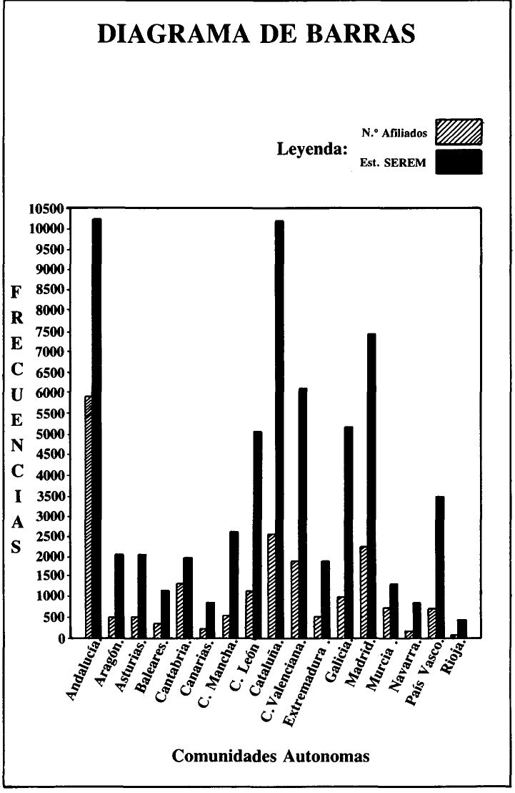

Los porcentajes de penetración ponen de relieve, al igual que antes, que la máxima se produce en:

— Canarias,
— Andalucía, y
— Murcia.

Para el resto de las Comunidades la presencia de la ONCE es pequeña, situándose entre el 20% y el 30% en la mayoría de ellas, siendo las cifras relativamente homogéneas.

El total de afiliados se ha ido asociando a la Organización Nacional de Ciegos a lo largo de estos últimos años de una manera desigual. Ahora bien, los porcentajes de afiliación del censo actual para cada período son producto de:

• el año de afiliación, y de
• la supervivencia del afiliado.

Cuadro 7.- Años de afiliación, por Comunidades Autónomas

Ante 1942- 1947- 1952- 1957- 1962- 1967- 1972- 1977- 1982-
1942 1946 1951 1956 1961 1966 1971 1976 1981 1986

Andalucía 2 3 7 6 9 11 16 15 14 17
Aragón 6 8 4 7 7 13 12 17 13 13
Asturias 3 4 5 10 9 15 12 11 13 18
Baleares 2 2 8 6 7 9 9 14 18 25
Canarias 2 3 4 5 9 10 13 17 16 21
Cantabria 5 6 5 8 3 13 15 18 13 14
Castilla-León 2 4 5 8 8 14 19 14 11 15
Castilla-La Mancha 2 3 3 7 7 19 18 18 10 14
Cataluña 3 4 5 9 9 10 12 13 17 18
Cdad. Valenciana 3 4 5 6 7 13 17 14 15 16
Extremadura 2 7 8 9 10 16 15 8 8 17
Galicia 2 4 6 8 8 14 19 13 11 14
Madrid 3 4 5 10 7 10 17 12 17 15
Murcia 3 3 6 5 8 8 19 15 12 22
Navarra - 2 5 10 4 16 18 15 13 16
País Vasco 2 4 6 9 6 12 14 15 14 18
Rioja 1 1 1 10 2 16 21 13 14 19
Total 2 4 6 8 8 11 16 15 14 16

Por ello, los porcentajes de años de afiliación que muestran los cuadros deben interpretarse con cuidado.

Los porcentajes muestran un gradual aumento desde el período de 1942, estabilizándose a partir del período 1967-1971.

Dado que la población de afiliados a la ONCE es una población claramente envejecida, con un alto porcentaje de personas de la tercera edad, el hecho de que el porcentaje de afiliados que se asociaron antes de 1961 sea pequeño muestra que la afiliación de la ONCE tiene lugar sobre todo en ese período de actividad laboral -o potencial actividad laboral- señalado antes, que va de los 25 a los 44 años.

La distribución del censo según años de afiliación es similar en todas las Comunidades Autónomas, con muy pequeñas variaciones.

De igual modo, apenas hay diferencias a este respecto entre varones y mujeres afiliados a la Organización: prácticamente se da el mismo porcentaje de mujeres que de hombres que se afiliaron en el período anterior a 1952 que en el período de 1962 a 1966 o en cualquier otro período. La pauta de incremento paulatino de porcentajes de afiliación al transcurrir los años se refleja tanto entre los hombres como entre las mujeres.

Cuadro 8.- Años de afiliación, por sexo

Antes 1942- 1947- 1952- 1957- 1962- 1967- 1972- 1977- 1982-
1942 1946 1951 1956 1961 1966 1971 1976 1981 1986
Hombres 3 4 5 8 8 11 14 15 14 17
Mujeres 2 4 6 7 7 12 18 16 13 16
Total 2 4 6 8 8 11 16 15 14 16

Conocimiento de la ONCE

La afiliación a la organización tiene como prerrequisito el conocimiento previo de la misma, aunque luego la decisión de afiliarse o no vendrá matizada por las expectativas de beneficios de todo tipo a obtener de ingreso/ afiliación.

Por ello resulta interesante señalar que más de la mitad de los afiliados fueron informados sobre la ONCE por conocidos no invidentes o invidentes (58% en el total del censo), mientras que sólo un 13% se enteraron por los medios de comunicación. Los Organismos institucionales -Centros Sanitarios y Administración Pública- conjuntamente, son fuente de información/ conocimiento del 19% de los afiliados. Por último, un 10% de los afiliados tienen familiares en la Organización, que son precisamente la fuente de información sobre la misma.

Esta pauta general de distribución de frecuencias de las vías de conocimiento de la ONCE se mantiene prácticamente sin variaciones en las diferentes Comunidades Autónomas. Esta estabilidad de dicha pauta implica que estas fuentes de información son, a su vez estables, constituyendo una guía de cómo debería la Organización darse a conocer.

Cuadro 9.- Vías de conocimiento de la ONCE

Centro Adminis- Conocidos Otros Familiares Medios de
Sanitario tración videntes ciegos afiliados comunicación
Andalucía 12 5 28 28 13 14
Aragón 11 7 41 18 8 15
Asturias 11 6 31 29 8 15
Baleares 10 7 24 35 10 14
Canarias 16 6 33 22 14 9
Cantabria 12 12 35 27 8 6
Castilla-León 11 8 35 26 7 13
Castilla-La Mancha 10 10 36 25 6 13
Cataluña 11 7 32 29 5 16
Cdad.Valenciana 9 5 31 31 14 10
Extremadura 13 10 29 6 6 13
Galicia 12 10 41 22 6 10
Madrid 14 6 33 25 10 11
Murcia 8 6 30 30 12 12
Navarra 12 7 30 23 4 23
PaísVasco 17 11 30 25 4 14
Rioja 9 7 39 22 3 17
Total 12 7 31 27 10 13

A pesar de que las pautas de conocimiento /información son similares en las diferentes Comunidades Autónomas, hay variaciones entre ellas. Así, en las Comunidades de Aragón, Galicia y Rioja los "conocidos videntes" constituyen la fuente primordial de conocimiento de la Organización; en Navarra y Rioja juegan un papel importante los medios de comunicación; en Valencia, Canarias y Andalucía el número de familiares afiliados, que son, por tanto, vía de conocimiento de la ONCE, es comparativamente alto; en Baleares son "otros compañeros invidentes" la vía más frecuente de información y, por último, en Canarias, País Vasco y Madrid son especialmente relevantes los Centros Sanitarios. Con todo, debe resaltarse que las pautas de distribución de las fuentes de información son muy similares en las diversas Comunidades.

Más relevantes son las diferencias que introduce la variable edad. Así, entre los afiliados jóvenes (menores de 15 años), es mucho más fuerte el conocimiento de la ONCE a través de los medios de comunicación, de los Centros Sanitarios y de la Administración, mientras que las vías más familiaristas, menos universalistas por tanto (conocidos videntes y familiares), son menos relevantes. Naturalmente, lo contrario tiene lugar entre los afiliados mayores de 64 años.

Estas diferencias ponen de relieve que el conocimiento de la ONCE hoy en día se está produciendo de un modo más sistemático, organizado e impersonal. Mientras que en el pasado -o al menos para las personas de mayor edad- la información dada por los amigos o compañeros era lo más frecuente, entre los jóvenes adquiere mayor relevancia la comunicación impersonal de las instituciones -Centros Sanitarios, Administración y medios de comunicación.

Cuadro 10.- Conocimiento de la ONCE, según edad

Centro Adminis- Conocidos Otros Familiares Medios de
Sanitario tración videntes ciegos afiliados comunicación
SEXO
Hombres 12 7 31 28 9 14
Mujeres 12 7 32 25 12 12

EDAD
Menos de 22 12 29 10 11 16
16-64 12 7 30 26 12 13
65 y más 11 6 33 30 6 14
Total 12 7 31 27 10 13

VOLVER AL INDICE / INICIO DEL CAPITULO
2. LA DISTRIBUCION DE LOS AFILIADOS SEGÚN CARACTERÍSTICAS SOCIO-DEMOGRAFICAS BÁSICAS

2.1. La distribución por sexo y edad

Lo que caracteriza a los afiliados a la ONCE es a la vez su elevada edad y su masculinidad. Respecto a esta última característica, aunque en el conjunto de afiliados son hombres el 58% y mujeres el 42%, con lo que parecería que existe una cierta igualdad, lo cierto es que según el censo de 1981 en España hay un 49% de hombres y un 51% de mujeres. Por tanto, entre los afiliados hay, comparativamente hablando, un exceso de hombres y un déficit de mujeres (9% de exceso y déficit).

Respecto a la edad, el porcentaje de afiliados menores de 15 años es de 4% frente a un 26% en la población española de acuerdo con el censo de 1981; también hay un 11% de mayores de 64 años según el centro frente al 31% entre los afiliados. Los grupos de edad intermedios -es decir, los que constituyen la población activa- están bastante equilibrados (representan el 65% de los afiliados y el 64% de la población española).

Estas cifras muestran claramente este envejecimiento de los afiliados a la Organización, envejecimiento que es más evidente que la masculinización de la Organización, tal y como ponen en evidencia las correspondientes pirámides de población. La pirámide de población de afiliados invierte su forma frente a lo que es normal y natural, de modo que es una pirámide puesta al revés evidenciando así el peso de la población mayor de 64 años en el colectivo de afiliados.

Si a nivel global la masculinización es evidente, por Comunidades Autónomas lo es más aún, sobre todo en determinadas Comunidades, en especial en: Baleares, Canarias, Valencia, Extremadura y Galicia.

No existe, en principio, ninguna razón para pensar que la ceguera sea una enfermedad más extendida entre hombres que entre mujeres, por lo que en principio se debería esperar que la distribución por sexo de los afiliados fuera similar a la existente en el conjunto de la población española, con práctica igualdad de ambos sexos.

La "Encuesta sobre desigualdades, deficiencias y minusvalías" del Instituto Nacional de Estadística realizada el año pasado muestra que del total de españoles con problemas de visión, un 43% son varones y 57% mujeres. Dado que la definición de los "problemas de visión" es más laxa que la que adopta la ONCE estos datos son meramente indicativos, pero corroboran en cierta medida la tesis de que no existe diferencia notable por sexo en lo que respecta a la ceguera (*).

La explicación de las diferencias por sexo entre los afiliados tiene por tanto que provenir de la motivación existente para afiliarse que se centra en los potenciales beneficios derivados de dicha afiliación. Ahora bien, uno de los principales beneficios es la venta del cupón, en la que la participación del hombre sigue siendo mayoritaria. Probablemente las diferencias por sexos se deban en parte a esa razón.

En lo que respecta a la edad también se producen importantes diferencias entre las distintas Comunidades Autónomas aun cuando la pauta global se mantiene:

— predominio de los afiliados de elevada edad (más de 64 años), y
— ausencia casi total de afiliados por debajo de los 15 años.

(*) Curiosamente, siempre según la encuesta del INE, Sí que hay diferencias por sexo en el grupo de más de 64 años. En él, casi hay dos mujeres con problemas de visión por cada hombre en la misma situación.

Cuadro 1.- Afiliados y censo por Comunidades Autónomas según sexo (porcentajes horizontales)

Afiliados Censo (1981)

Hombres Mujeres Hombres Mujeres
Andalucía 57 43 49 51
Aragón 56 44 49 51
Asturias 59 41 49 51
Baleares 62 38 49 51
Canarias 60 40 50 50
Cantabria 54 46 49 51
Castilla-León 57 43 49 51
Castilla-La Mancha 62 38 50 50
Cataluña 59 41 49 51
Cdad. Valenciana 61 39 49 51
Extremadura 65 35 49 51
Galicia 63 37 48 52
Madrid 55 45 48 52
Murcia 56 44 49 51
Navarra 51 49 50 50
País Vasco 59 41 49 51
Rioja 56 44 50 50
Total 58 42 49 51

Puesto que el envejecimiento de la población es distinto en cada Comunidad Autónoma, conviene tenerlo en cuenta al estudiar el envejecimiento del colectivo de afiliados. De este modo las Comunidades Autónomas con un colectivo de afiliados más envejecido, relativamente hablando, es decir, en comparación a lo que el grupo de edad de más de 64 años representa en el total poblacional, son por orden de mayor a menor:

1. Murcia
2. Cantabria
3. Rioja
4. Andalucía
5. Castilla-La Mancha
6. Madrid, y
7. Aragón.
Cuadro 2.- Afiliados por Comunidad Autónoma y grupos de edad (porcentajes horizontales)

Menos de15 De 15 a 64 Más de 64
Andalucía 3 64 33
Aragón 4 60 36
Asturias 2 69 29
Baleares 4 79 12
Canarias 5 73 22
Cantabria 7 57 36
Castilla-León 4 63 33
Castilla-La Mancha 3 61 36
Cataluña 5 66 29
Cdad. Valenciana 2 69 29
Extremadura 4 66 31
Galicia 5 65 30
Madrid 5 65 30
Murcia 4 56 40
Navarra 4 65 31
País Vasco 8 67 25
Rioja 3 60 37
Total 4 65 31

Mientras que las menos envejecidas, es decir, aquéllas que disponen de un colectivo de afiliados menos envejecido comparativamente hablando, son, también por orden:

1. Baleares
2. Canarias
3. País Vasco
4. Galicia, y
5. Asturias.

La comparación entre las pirámides de población del colectivo de afiliados y de la población española muestra gráficamente lo dicho hasta ahora:
1. Puede verse en primer lugar cómo es mayor el número de varones que el de mujeres en el colectivo de afiliados para todos los grupos quinquenales de edad, mientras que en la población española en su conjunto, o bien se produce una práctica igualdad entre hombres y mujeres o hay un predomino de las mujeres, como sucede en las edades más avanzadas.

PIRAMIDE DE POBLACION AFILIADOS ONCE

VARONES MUJERES
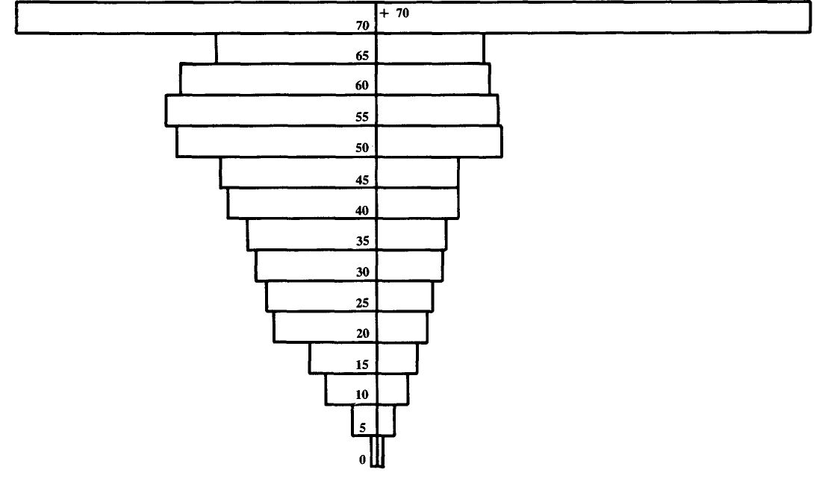

Cuadro 3.- Censo de Comunidades Autónomas según edad (grandes grupos) Año 1981.-Porcentajes horizontales

Menos de 15 De 15 a 64 Más de 65
Andalucía 29 61 10
Aragón 20 65 15
Asturias 22 66 12
Baleares 24 64 12
Canarias 31 61 8
Cantabria 24 64 12
Castilla-León 22 63 15
Castilla-La Mancha 25 61 14
Cataluña 25 64 11
Cdad. Valenciana 26 63 11
Extremadura 25 62 13
Galicia 24 63 13
Madrid 26 65 9
Murcia 29 61 10
Navarra 23 65 12
País Vasco 26 65 9
Rioja 22 65 13
Total 26 63 11

2. Por otra parte, mientras que en la población española la pirámide de población, aunque ha perdido en parte sus contornos de pirámide afilada tendiendo a transformarse en un cuadrilátero, sigue siendo una pirámide.

La de los afiliados es claramente una pirámide invertida que muestra un peso extraordinariamente alto de la población mayor de 70 años. De hecho, el peso de la población de afiliados va aumentando conforme aumenta la edad.

3. Las mujeres son más numerosas que los hombres afiliados a la ONCE sólo en un grupo de edad: el de más de 70 años. Este dato concuerda en cierta medida con dos hechos:

• de una parte, que el número de mujeres de elevada edad con problemas de visión es más numerosos que el de hombres, tal y como se ha visto en los datos del INE, y

• de otra parte, que al estar la afiliación determinada ante todo por motivos económicos, los hombres se afilian más en el intervalo de edad laborablemente activa, probablemente con el ánimo de conseguir una plaza de vendedor del cupón, mientras que al pasar los años las mujeres se afilian más, tanto por el hecho de ser más numerosas, como por la intención de obtener una pensión.

Las pirámides de población de cada Comunidad Autónoma muestran las características de los afiliados por sexo y edad en dichas Comunidades, enfatizando las pautas más significativas.

ANDALUCÍA. En esta Comunidad la pirámide invertida es muy pronunciada, mostrando el grandísimo peso que tienen tanto las mujeres como los hombres de más de 50 años en el colectivo de afiliados.

Hay un predominio de los hombres sobre las mujeres, excepto en el grupo de más de 70 años, donde esta pauta se invierte; mostrando además dicha pirámide que a partir de los 50 años las diferencias entre hombres y mujeres se achican hasta casi desaparecer.

ARAGÓN. Aunque la inversión de la pirámide del colectivo de afiliados se mantiene en esta Comunidad, esta inversión no es tan pronunciada, exceptuando el grupo de 70 años y más, que es muy numeroso.

La diferencias entre hombres y mujeres también se mantienen en todos los grupos quinquenales a favor de los hombres, invirtiéndose en el grupo de 70 años y más. Pero las diferencias numéricas entre ambos sexos son muy pequeñas.

ASTURIAS. La pirámide invertida de esta Comunidad muestra un representación raquítica de los afiliados de ambos sexos con menos de 20 años y una sobre representación de las edades de 70 en adelante. Entre los 20 años y los 70 la pirámide se transforma casi en un paralelogramo, con superioridad numérica de hombres frente a mujeres.

BALEARES. La población de afiliados de Baleares muestra la característica de que los grupos de edad elevada no tiene un predominio sobre el resto; no se produce la inversión de la pirámide, sino que ésta se convierte casi en un paralelogramos.

El predominio de los hombres se produce en todas las edades excepto entre los mayores de 70 años en donde hay más mujeres que varones.

PIRÁMIDE DE LA POBLACIÓN ESPAÑOLA EN 1 DE MARZO DE 1981

VARONES MUJERES
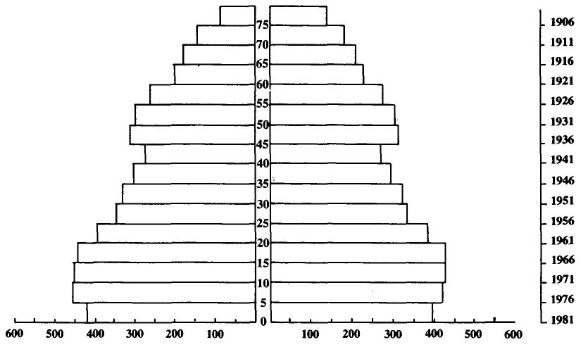

CANARIAS. Aparece de nuevo la pirámide invertida, pero entre 20 y los 65 años se trata más bien de un paralelogramo. Existe un o número de afiliados de 70 años y más, con predominio en ese grupo de edad de las mujeres; en los demás grupos de edad el número de hombres es muy superior al de mujeres.

CANTABRIA. Sólo los afiliados de más de 70 años tienen una entidad numérica importante, de forma que gráficamente la pirámide de población se transforma en un bastón con una amplia empuñadura. Entre las personas de más de 70 años, al igual que en otras Comunidades, se produce un predominio de las mujeres.

CASTILLA-LA MANCHA. Se produce en Castilla-La Mancha las pautas de otras Comunidades: 1) Predominio de los varones excepto en el grupo de edad más viejo; 2) Escaso número de afiliados menores de cinco años, y 3) claro envejecimiento de la población de los afiliados. Pero sin duda lo más característico es este último dato, puesto que numéricamente esta población de más de 70 años tiene un peso muy fuerte.

CASTILLA-LEÓN. Aunque se mantienen las pautas de otras Comunidades, al igual que en Castilla-La Mancha lo más característico es el enorme peso de la población de más de 70 años, donde el predominio de la mujer es muy grande.
Sin embargo, en esta Comunidad se tiende a la forma característica de pirámide invertida peculiar de Andalucía.

CATALUÑA. Presenta una pirámide de población de afiliados muy similar a la de Andalucía, con un progresivo aumento de la población afiliada al aumento de edad, tanto entre hombres como entre mujeres, un ligero retroceso numérico de esta población en el intervalo de 65 a 70 años y un desmesurado aumento de la población de más de 70 años. En este último grupo de edad se produce una igualdad entre hombres y mujeres, mientras que en los grupos de edad anteriores el predominio del hombre es bastante evidente.

COMUNIDAD VALENCIANA. Presenta esta Comunidad una pirámide de población de afiliados muy similar a la de Cataluña, con dos claras diferencias:
— predominio de las mujeres en el último intervalo de edad (más de 70 años), y
— un mayor número de hombres que de mujeres en el resto de los intervalos de edad.

CATALUÑA

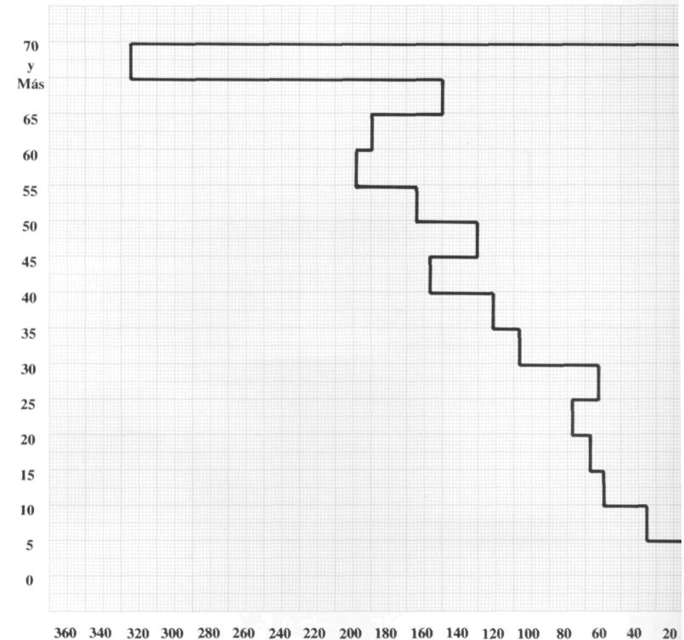

HOMBRES (1830)

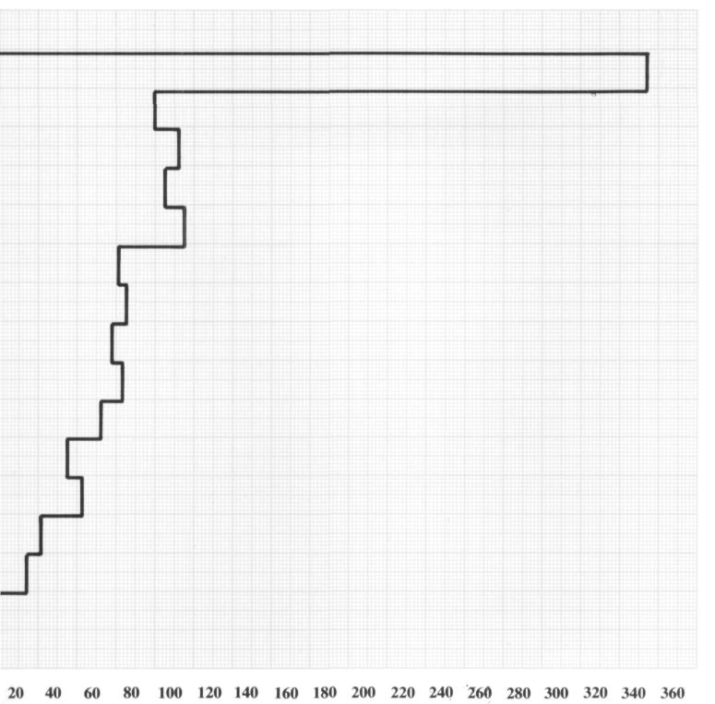

MUJERES (1269)

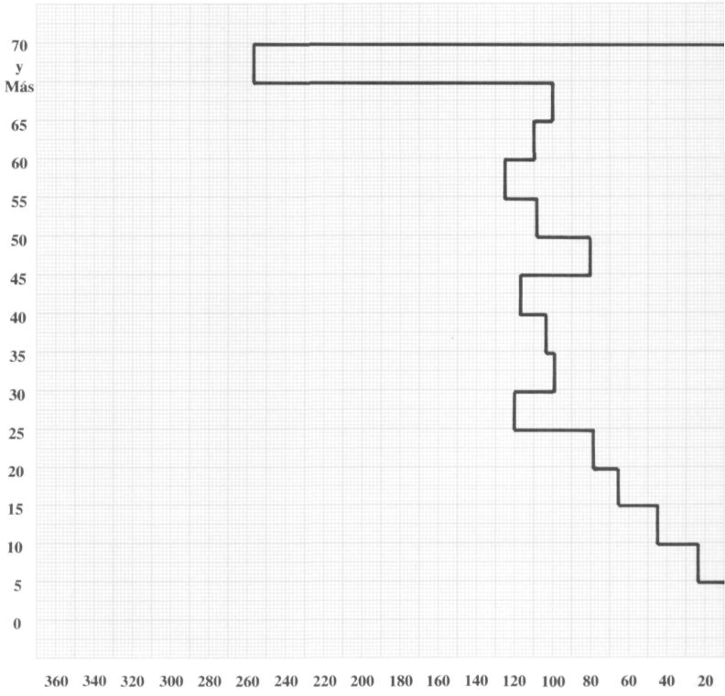
MADRID

HOMBRES (1440)

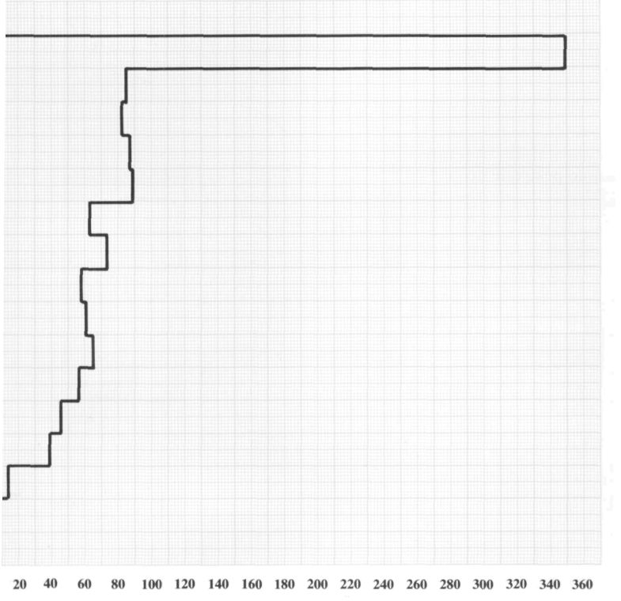

MUJERES(1181)

ANDALUCIA
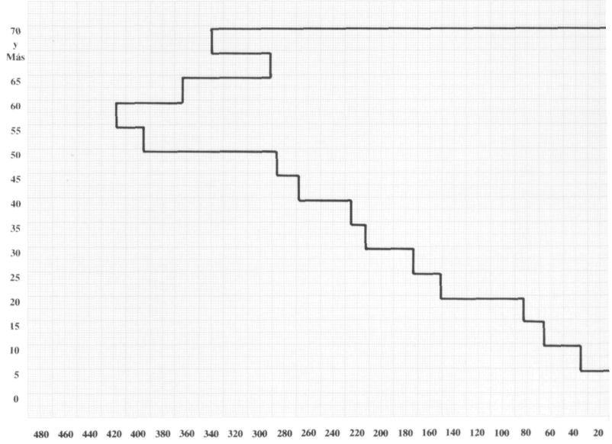
HOMBRES (3656)

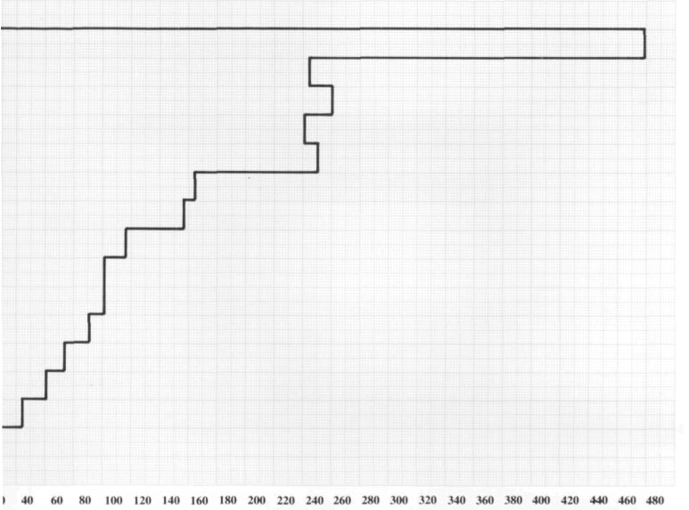
MUJERES (2760)

EXTREMADURA. Pirámide en forma de bastón, aunque no tan acusada como Cantabria, sino más bien similar a Baleares. El peso de la población de 70 años y más es bastante evidente y se reproducen las demás pautas de predominio de hombres, excepto en el último grupo de edad.

GALICIA. Pirámide en forma de paralegramo, excepto por el enorme peso que tienen los afiliados de más de 70 años y el escaso peso de los afiliados de menos de 5 años.

En todos los grupos de edad hay un predominio numérico del varón sobre la mujer, incluso en el grupo de más de 70 años de edad.

MADRID. Muestra una pirámide invertida, pero solo entre los grupos de edad de menos de 25 años; a partir de ésta y hasta los 70 años la distribución poblacional muestra una típica figura de paralelogramos. La población de 70 años y más tiene un peso importantísimo sobre el total y en este grupo de edad hay un claro predominio de las mujeres.

MURCIA. Presenta una pirámide de población similar a la de Baleares, es decir, un bastón con la empuñadura excesivamente grande. Las pautas son, por tanto:

— claro predominio de la población de más de 70 años, y en este grupo, predominio de las mujeres
— predominio de hombres en el resto de los grupos de edad
— estrechamiento del bastón en las edades inferiores y ensanchamiento en las superiores.

NAVARRA. Muestra una pirámide de población muy similar a la de Cantabria, es decir, en forma de bastón, con un grupo de más de 70 años que es numéricamente más importante que el resto y que, por tanto, se asemeja a la empuñadura de un bastón.

EUSKADI. Es la única Comunidad en donde el peso de la población de 5 a 15 años es importante, no existiendo por otra parte población afiliada de 0 a 5 años.

Presenta, al igual que otras Comunidades un claro predominio de los individuos de 70 años y más pero entre ellos la mujer no tiene un peso mayor que el hombre. Para las edades intermedias puede hablarse de un paralelogramo.

RIOJA. Nos encontramos de nuevo ante el bastón, más estilizado que el de Cantabria, pero de la misma forma. Tiene pues la Rioja las mismas características de exceso de población afiliada de más de 70 años, escaso número de afiliados menores de 20 años y similar número de asociados en los grupos quinquenales que van de los 20 a los 70 años.

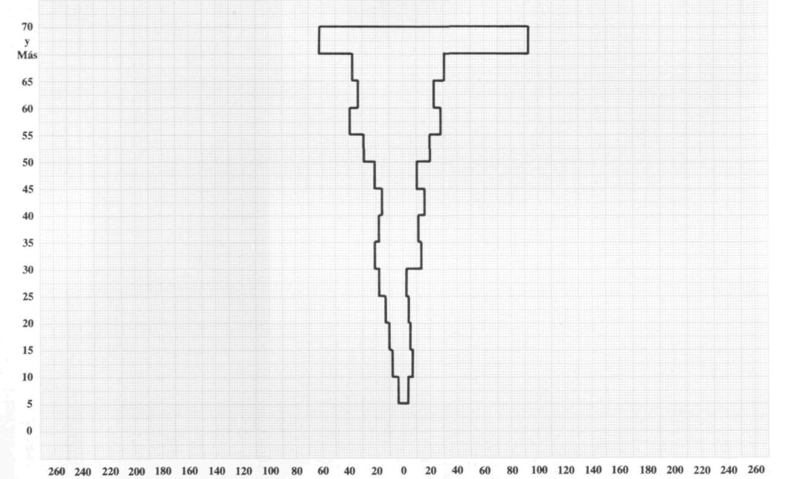
ARAGÓN

HOMBRES (329) MUJERES (268)

ASTURIAS
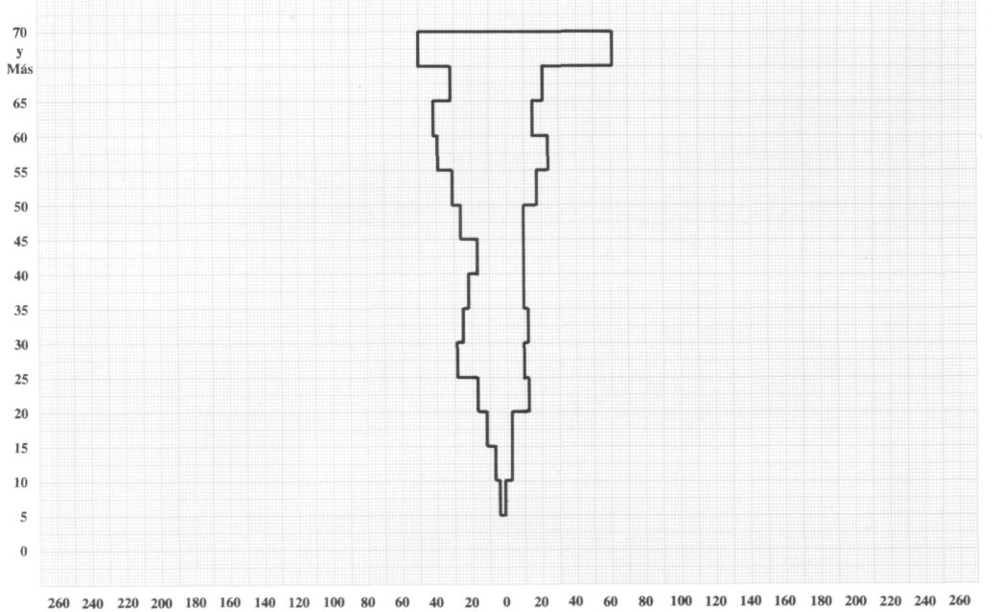
HOMBRES (332) MUJERES (226)

BALEARES
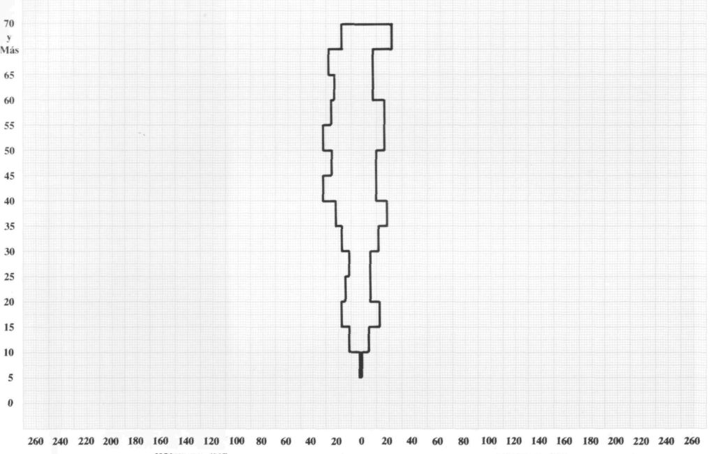

HOMBRES (265) MUJERES (165)

CANARIAS
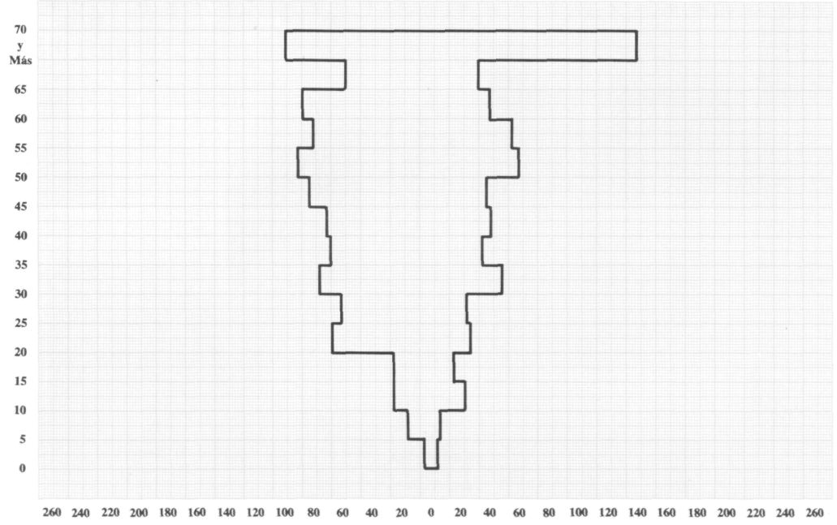
HOMBRES (905) MUJERES (594)

CANTABRIA
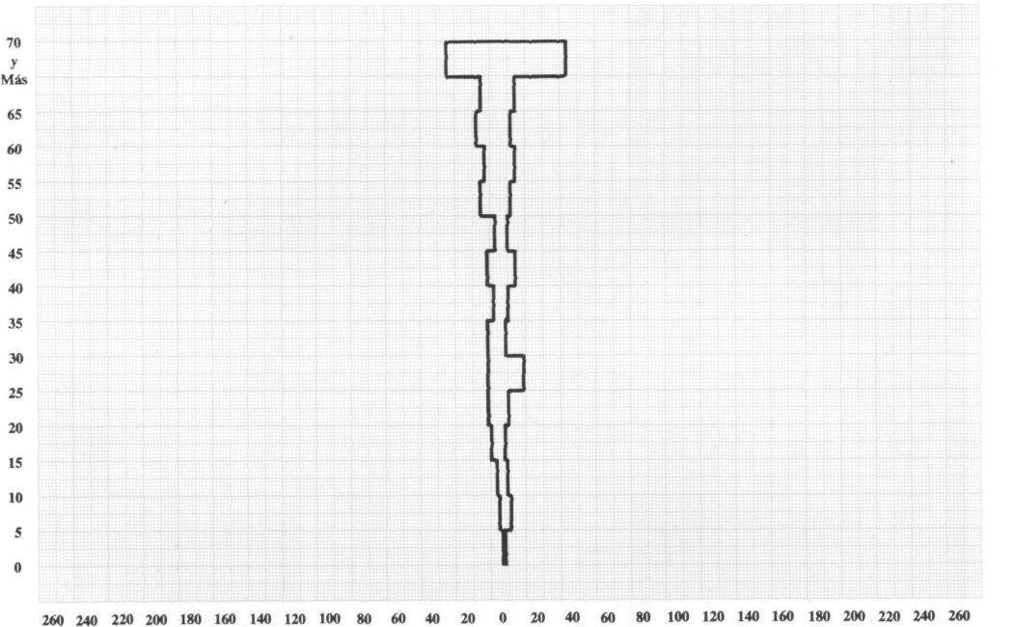

HOMBRES (131) MUJERES (111)

CASTILLA-LA MANCHA
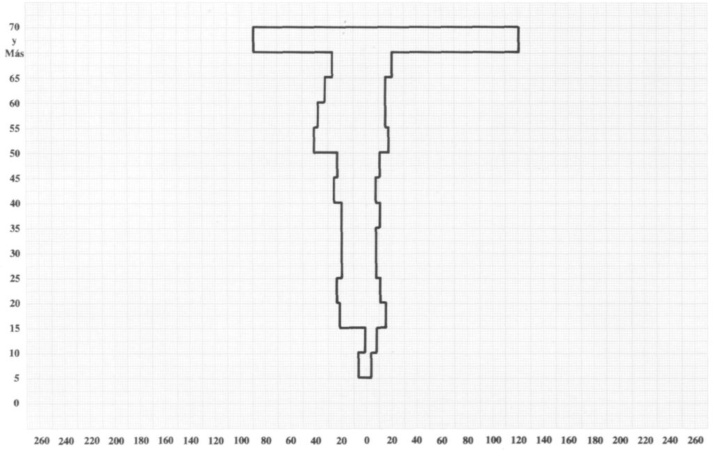

HOMBRES (393) MUJERES (260)

CASTILLA-LEON
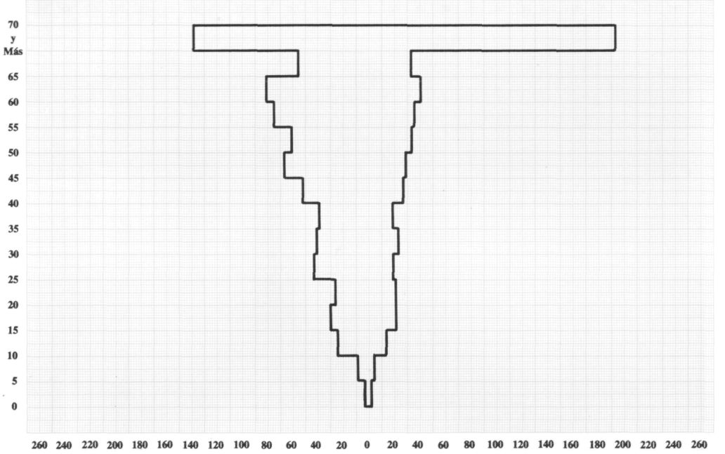
HOMBRES (723) MUJERES (539)

EUSKADI
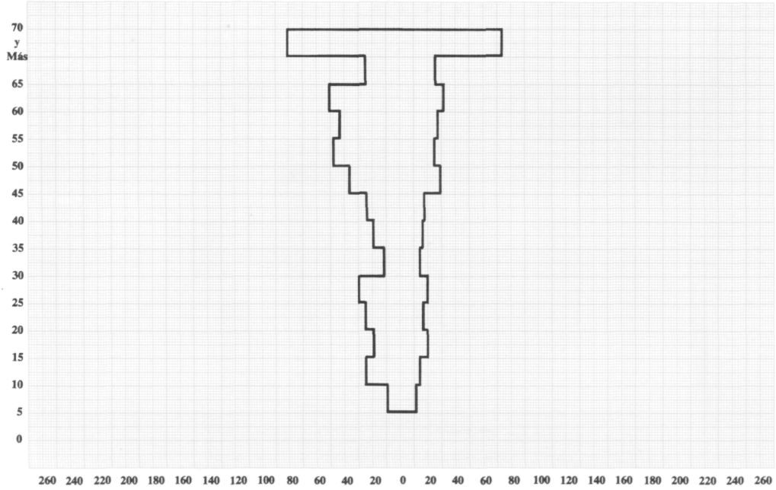

HOMBRES (473) MUJERES (322)

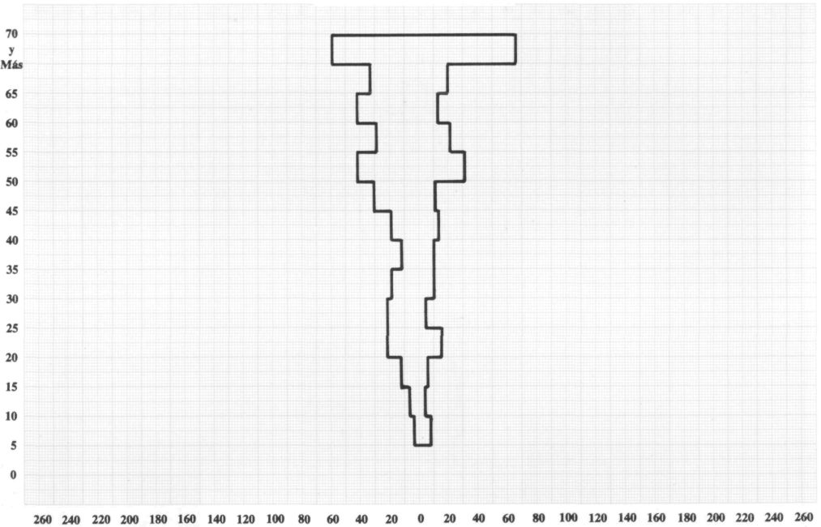
EXTREMADURA

HOMBRES (377) MUJERES (203)

GALICIA
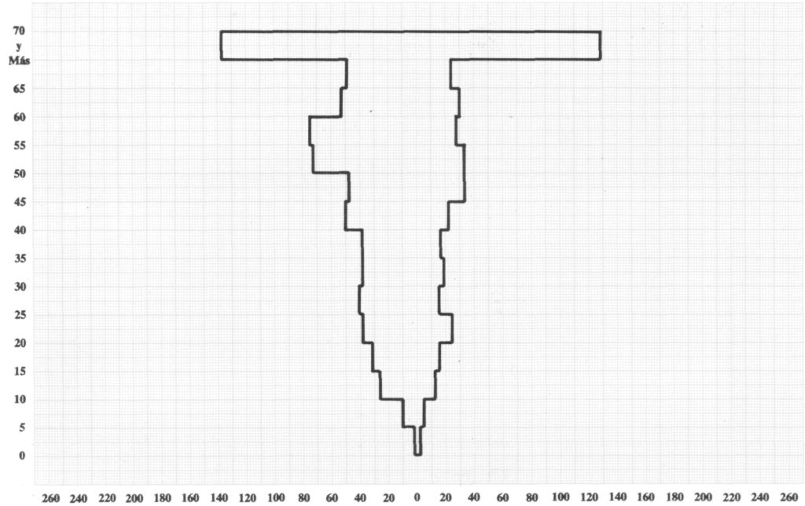

HOMBRES (702) MUJERES (408)

MURCIA

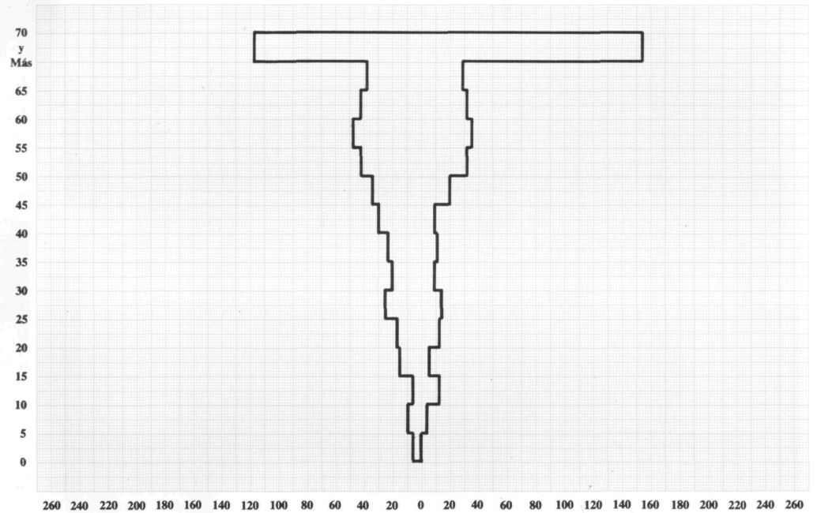
HOMBRES (467) MUJERES (381)

NAVARRA

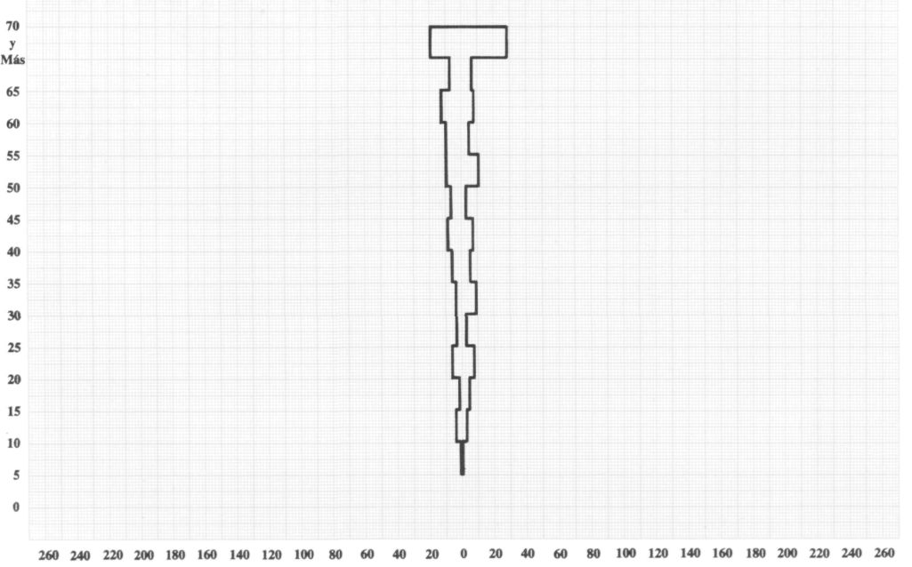

HOMBRES (102) MUJERES (96)

RIOJA

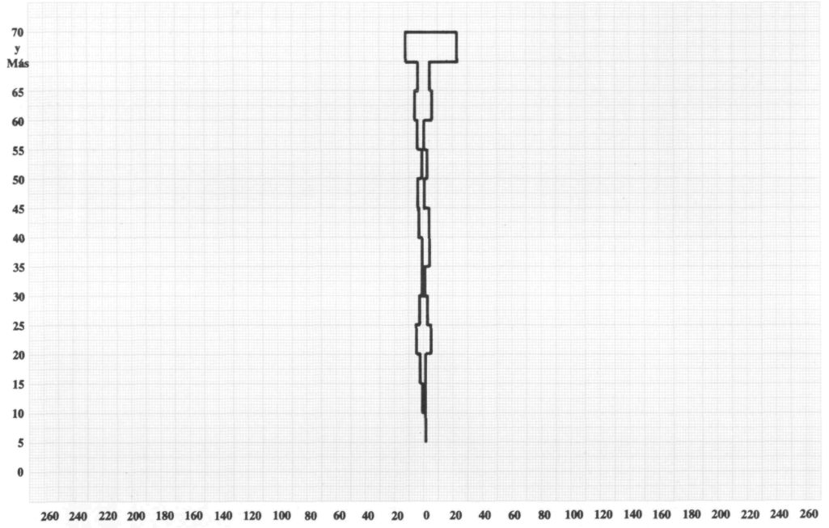
HOMBRES (57) MUJERES (5O)

2.2. La distribución por estado civil

Para el conjunto de afiliados, el número de casados (46%) es mayor que el de solteros (38%), como corresponde a una población envejecida. Del mismo modo este hecho explica también el alto porcentaje de viudos/ as existentes (13%) y de separados y/o divorciados.

El análisis del estado civil según la edad y el sexo pone de relieve estas relaciones asumidas. Entre los jóvenes de menos de 15 años el número de casados es insignificante, puesto que naturalmente la mayoría de ellos están solteros; el número de casados supera al de solteros en el grupo de edad económicamente activo (16 a 64 años). En este grupo de edad el número de viudos/as apenas resulta importante. Por último, en el grupo de más de 64 años, que tanto pesa en el total de afiliados, el número de solteros disminuye fuertemente, aumentando asimismo el de viudos/as. Esto son básicamente viudas, puesto que tal como muestran las pirámides de población el peso de la mujer es muy altó a partir de los 64 en el total de afiliados.

Cuadro 4.- Afiliados por Comunidades Autónomas y estado civil

Solteros Casados Viudos Separados Otros
divorciados
Andalucía 32 50 15 2 1
Aragón 50 37 10 2 1
Asturias 43 43 10 4 -
Baleares 38 50 5 4 3
Canarias 38 47 9 5 1
Cantabria 48 39 9 3 1
Castilla-León 48 40 11 1 -
Castilla-La Mancha 50 38 11 1 -
Cataluña 35 48 12 3 2
Cdad. Valenciana 30 53 14 3 -
Extremadura 45 43 10 2 -
Galicia 46 44 8 2 -
Madrid 40 44 12 2 1
Murcia 33 45 19 1 1
Navarra 54 33 13 - -
País Vasco 50 39 8 2 -
Rioja 51 37 11 1 -
Total 38 46 13 2 1

VALENCIA
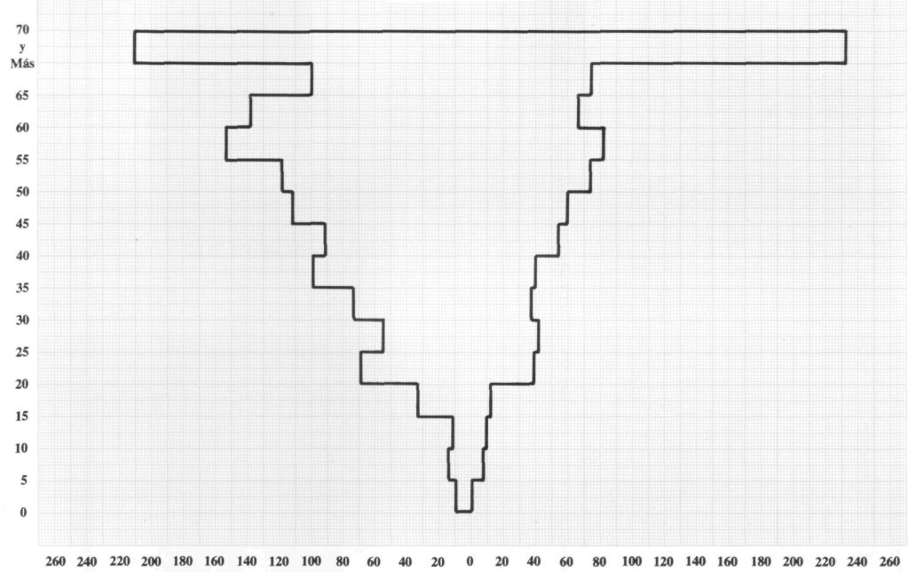
HOMBRES (1282) MUJERES (839)

La distribución por edades y estado civil corrobora la importancia de las viudas. Así frente a un 6% de viudos hay un 22% de viudas; el número de mujeres casadas es, en cambio, mucho menor que el de hombres casados.

Según el Censo de 1981 la distribución por estado civil en las distintas Comunidades Autónomas en el conjunto de la población española es muy similar en todas ellas; asimismo, y con pequeñas variaciones, el número de solteros es similar al de casados, manteniéndose el de viudos/as en torno al 6%.

Cuadro 5.- Distribución de los afiliados según estado civil, sexo y edad.

SEXO EDAD

Hombre Mujer Menos de 15 De 15 a 64 Mas de 64 TOTAL
Soltero/a 36 41 98 40 25 38
Unido/a 1 1 - 1 - 1
Casado/a 55 34 2 52 42 46
Separado/a 2 2 - 2 1 2
Divorciado/a - - - - - -
Viudo/a 6 22 - 5 32 13

Total 100 100 100 100 100 100
Número de casos (12480) (8705) (882) (14125) (6178) (21185)

Entre los afiliados a la ONCE las variaciones del estado civil en las distintas Comunidades Autónomas es, en cambio, mucho mayor. Hay Comunidades en que el número de solteros es superior al de casados:

— Aragón — Castilla-La Mancha — Navarra
— Cantabria — Castilla-León — País Vasco
— Rioja.

En otras Comunidades sucede al revés:
— Andalucía — Canarias — Cdad. Valenciana
— Baleares — Cataluña — Madrid
— Murcia.

Y en general la distribución según el estado civil depende en cada Comunidad Autónoma de la distribución por edades.

En relación con el censo de población, las Comunidades Autónomas que muestran un claro exceso de casados son:

— Andalucía — Cdad. Valenciana
— Canarias — Madrid
— Cataluña. — Murcia.

Mientras que Aragón, Castilla-La Mancha, Navarra y Rioja arrojan un exceso de solteros.

En todas las Comunidades Autónomas el número de viudos/as afiliados es superior, relativamente hablando, al peso que éstos tienen por el peso relativo tan alto del número de viudos/as sobre el total de afiliados.

Cuadro 6.- Censo por Comunidades Autónomas y estado civil

Solteros Casados Viudos Separados

divorciados
Andalucía 50 43 6 1
Aragón 44 48 7 1
Asturias 44 49 6 1
Baleares 44 49 6 1
Canarias 52 43 4 1
Cantabria 47 46 6 1
Castilla-León 47 46 7 -
Castilla-La Mancha 46 47 6 -
Cataluña 44 49 6 1
Cdad.Valenciana 45 48 6 1
Extremadura 48 45 7 -
Galicia 45 47 7 1
Madrid 48 45 6 1
Murcia 48 46 6 -
Navarra 50 44 6 -
País Vasco 48 46 5 1
Rioja 46 48 6 -

Total 46 48 6 -

sobre el censo en el conjunto poblacional. Sin embargo, destacan las Comunidades de:

— Andalucía — Murcia
— Cdad. Valenciana — Navarra

2.3. La distribución según el tamaño de habitat de residencia

El 58% viven en municipios de más de 1.000.000 de habitantes y sólo el 6% viven en municipios de menos de 2.000 habitantes. Los afiliados son por tanto predominantemente urbanos, pero naturalmente este hecho es función de la Comunidad Autónoma de residencia.

Cuadro 7.- Afiliados según Comunidad Autónoma y tamaño de habitat de residencia

2000- 10000- 50000- 100000- 500000- Mas de
-2000 10000 50000 100000 500000 1000000 1000000
Andalucía 3 12 20 9 31 25 -
Aragón 13 8 15 - - 64 -
Asturias 19 10 7 9 55 - -
Baleares 2 8 21 - 69 - -
Canarias 5 16 21 3 50 5 -
Cantabria 13 8 6 8 65 - -
Castilla-León 21 8 12 9 50 - -
Castilla-
La Mancha 20 25 20 24 10 - -
Cataluña 3 6 15 9 22 - 45
C. Valenciana 3 8 27 13 23 21 5
Extremadura 11 23 19 21 26 - -
Galicia 22 10 10 15 43 - -
Madrid 1 1 3 2 10 1 82
Murcia 3 13 27 6 50 - -
Navarra 14 22 16 - 46 - -
País Vasco 3 7 20 12 58 - -
Rioja 12 15 14 - 59 - -
Total 6 10 17 9 31 11 16

Si utilizamos el tamaño de 10.000 para dividir entre lo urbano y lo rural y el de más de un millón para definir lo metropolitano, se puede realizar el análisis del peso de los afiliados rurales y urbanos en el total de afiliados.

En el caso de las provincias de Madrid y Barcelona, en el conjunto de la población, la población metropolitana (más de un millón) representa el 67% y el 29% respectivamente, mientras que el porcentaje de afiliados con esas características de habitat metropolitano es de 83% y 43% respectivamente. Esto ratifica el carácter urbano de la población de afiliados.

Por otra parte, frente al 19% de población rural en Cataluña y el 5% en Madrid, el porcentaje de afiliados en municipios de menos de 10.000 habitantes es de 9% y 2% respectivamente.

Cuadro 8.- Censo según Comunidad Autónoma y tamaño de habitat de residencia

2.000- 10.000- 50.000- 100.000- 500.000- Más de
-2000 10.000 50.000 100.000 500.000 1.000.000 1.000.000
Andalucía 5 23 29 8 17 18 -
Aragón 24 13 15 - - 48 -
Asturias 2 14 27 18 39 - -
Baleares 2 24 30 - 44 - -
Canarias 1 19 28 4 48 - -
Cantabria 11 25 18 11 35 - -
Castilla-León 35 17 10 9 29 - -
Castilla-
La Mancha 23 37 16 17 7 - -
Cataluña 7 12 21 10 21 - 29
C. valenciana 7 17 33 8 15 20 -
Extremadura 21 41 22 6 10 -
Galicia 1 39 28 14 18 - -
Madrid 2 3 6 7 15 - 67
Murcia 11 12 3 7 47 - -
Navarra 19 31 15 - 35 - -
País Vasco 5 12 27 13 43 - -
Rioja 20 25 12 - 43 - -

Para el resto de las Comunidades Autónomas estas son las diferencias entre censo de población y afiliados:

| % población rural | % población urbana |

Censo Afiliados Dif.ª Censo Afiliados Dif.ª

Andalucía 28 15 +13 72 85 -7
Aragón 37 21 +16 63 79 -16
Asturias 16 29 -13 84 71 +13
Baleares 26 10 +16 74 90 -16
Canarias 20 21 -1 80 89 +1

Cantabria 36 21 +15 64 79 -15
Castilla-León 52 29 +23 48 71 -23
Castilla-La Mancha 60 45 +15 40 55 -15
Cdad. Valenciana 24 11 +13 76 89 -13
Extremadura 62 34 +28 38 66 -28

Galicia 40 32 +8 60 68 -8
Murcia 13 16 -3 87 84 +3
Navarra 50 36 +14 50 64 -14
País Vasco 17 10 +7 83 90 -7
Rioja 45 27 +18 55 73 -18

Sólo en dos casos -Asturias y Murcia- la población de afiliados vive en municipios más rurales que la población en su conjunto. En el resto de las Comunidades los afiliados a la ONCE son todo urbanos, estando claramente infla representado en el campo en las siguientes:

— Aragón — Castilla-León — Rioja
— Baleares — Extremadura

Puesto que la afiliación a la ONCE depende de:

a) conocimiento de las mismas
b) la existencia de delegaciones de la ONCE
c) los beneficios que de la afiliación se derivan para los miembros del colectivo de ciegos,

se puede comprender que, en general, la población afiliada se encuentre en las grandes y medianas ciudades y no en el campo.
Como era de esperar, no hay apenas diferencias respecto del tamaño del lugar de residencia según el sexo y la edad; las diferencias existentes son muy pequeñas. De tal modo que la distribución de la residencia según tamaño del municipio es similar entre los hombres que entre las mujeres y entre jóvenes menores de 15 años y personas de más de 64 años.

Cuadro 9.- Afiliados por tamaño de habitat de residencia, sexo y edad.

SEXO EDAD

Tamaño habitat Hombre Mujer Menos de 15 De 15 a 64 Más de 64 TOTAL

Hasta 2.000 habitantes 6 7 9 5 8 6
De 2.001 a 10.000 10 10 12 9 11 10
De 10.001 a 50.000 18 16 16 17 17 17
De 50.001 a 100.000 10 8 9 10 8 9
De 100.001 a 500.000 31 30 29 32 28 31
De 500.000 a 1.000.000 10 12 9 11 12 11
Más de 1.000.000 15 17 16 16 16 16

Total 100 100 100 100 100 100
(13475) (9715) (957) (15072) (7161) (23190)
La distribución por provincias resulta significativa ante todo por la gran semejanza entre la distribución del censo por provincias y la distribución del colectivo de afiliados. De hecho, las escasísimas sobre o infla representaciones que se producen son pequeñas y se dan ante todo en Cádiz, Málaga, Murcia, las Palmas y Sevilla. En todas estas provincias el porcentaje de afiliados es superior al del censo, lo que implica que los afiliados están, en principio, sobrerrepresentados.

En cualquier caso, lo más sobresaliente no es esta pequeña discrepancia, sino el hecho de que ambas distribuciones -censal y de afiliados- sea tan similar para todas las provincias.

Resulta sorprendente este hecho por cuanto parece indicar una gran representatividad de los afiliados a la ONCE sobre el total de posibles invidentes.

Cuadro 10.- Distribución de los afiliados y de la población española (Censo 1981) por provincia y edad

Menos de 15 De 15 a 64 Más de 64 TOTAL Censo
Álava - - - - 1
Albacete - - 1 1 1
Alicante 2 4 3 3 3
Almería 1 2 2 2 1
Avila 1 - 1 1 0,5
Badajoz 1 2 2 2 2
Baleares 2 2 1 2 2
Barcelona 15 11 10 11 12
Burgos 1 1 - 1 1
Cáceres 1 1 1 1 1
Cádiz 3 7 5 6 3
Castellón - 1 1 1 1
Ciudad Real - 1 1 1 1
Córdoba 2 3 3 3 2
La Coruña 2 2 2 2 3
Cuenca 1 - 1 - 0,6
Gerona - 1 1 1 1
Granada 2 2 2 2 2
Guadalajara - - - - -
Guipúzcoa 1 1 1 1 2
Huelva 2 2 2 2 1
Huesca 1 - - - 0,5
Jaén 1 2 2 2 2
León 1 1 1 1 1
Lérida 1 - - - 1
La Rioja - - 1 - 0,6
Lugo 1 1 1 1 1
Madrid 14 11 11 12 12
Málaga 4 5 7 6 3
Murcia 4 3 5 4 3
Navarra 1 1 1 1 1
Orense - - 1 - 1
Asturias 1 3 2 2 3
Palencia - - - - 0,5
Las Palmas 7 5 3 4 2
Pontevedra 3 2 2 2 2
Salamanca 1 1 1 1 1
S. C. de Tenerife 2 2 1 2 2
Cantabria 2 1 1 1 1
Segovia - - - - -
Sevilla 6 6 6 6 4
Soria - - - - -
Tarragona 1 1 1 1 1
Teruel - - - - -
Toledo 1 1 1 1 1
Valencia 3 6 5 6 6
Valladolid 1 1 2 1 1
Vizcaya 5 2 2 2 3
Zamora - - 1 - -
Zaragoza 2 2 2 2 2
Ceuta - - - - -
Melilla - - - - -
Total 100 100 100 100 100
(952) (15063) (7206) (23221)

VOLVER AL INDICE / INICIO DEL CAPITULO
3. CARACTERÍSTICAS SOCIO-ECONOMICAS DE LOS AFILIADOS A LA ONCE

3.1. Situación en la actividad económica

A) Distribución por ocupaciones

Entre los afiliados hay dos situaciones predominantes:

— la situación del afiliado con empleo/puesto de trabajo, que alcanza al 51% de los afiliados, mientras que en la población española según el censo de 1981 no rebasa el 40%, y
— la situación de jubilado/retirado que alcanza al 28%, mientras que en la población española no sobrepasa la cifra del 20%.

El predominio de la primera situación, la de actividad laboral, se debe a que la propia Organización es la fuente de empleo, de modo que una gran mayoría de los afiliados tienen su puesto de trabajo dentro de ella; la estructura de edades existente, con un predominio aplastante de las personas mayores, explica suficientemente la existencia de un alto número de jubilados.

En comparación con la población española en su conjunto destacan así mismo:
— el escaso número de afiliados parados, y
— el escaso porcentaje de personas dedicadas a las tareas del hogar.

Comparando el porcentaje de afiliados con empleo con el existente en la población española, pueden formarse tres categorías de Comunidades Autónomas:

1) Un primer grupo formado por aquellas Comunidades donde el porcentaje de afiliados es superior al de la población española. Aquí hay que incluir a Andalucía, Asturias, Baleares, Canarias, Cataluña, Comunidad Valenciana y Extremadura.
2) Un segundo grupo formado por aquellas Comunidades en que se produce el fenómeno contrario. Esta situación es tan minoritaria que sólo tiene lugar en Cantabria y la Rioja.
3) Un tercer grupo en que ambos porcentajes son muy similares, pudiendo afirmar que existe prácticamente una igualdad. En esta situación se encuentran las siguientes Comunidades:

• Aragón
• Castilla-La mancha
• Castilla-León
• Galicia
• Madrid
• Murcia
• Navarra, y
• País Vasco.

Realizando el mismo análisis para los jubilados, sólo en dos Comunidades Autónomas el porcentaje de éstos es menor entre los afiliados que en la población española: Baleares y Canarias. En el resto de las Comunidades Autónomas el porcentaje de jubilados es mayor que el existente entre la población española en su conjunto, mostrando claramente la característica peculiar del colectivo de asociados de ser un colectivo envejecido, con amplio predominio de la tercera edad.

El porcentaje de amas de casa y de parados es siempre superior en la población española que en el colectivo de afiliados en todas las Comunidades Autónomas. Esta situación pone de relieve el predominio de los varones dentro del colectivo, de aquí el escaso porcentaje de amas de casa, y el papel de creador de empleo de la Organización, que hace que el número de asociados buscando trabajo o en situación de paro sea muy reducido.

Un análisis de la ocupación de los afiliados según su sexo muestra que no hay apenas diferencias entre hombres y mujeres. Hay idéntico porcentaje de hombres y mujeres que estudien y un número similar de jubilados. La única diferencia y .no muy notable cuantitativamente hablando- es que hay un porcentaje mayor de mujeres que se dedican a las tareas domésticas (8%) y correspondientemente es menor el porcentaje de mujeres empleadas que el de hombres (una diferencia de 16 puntos porcentuales).

Por edades, puede verse él predomino de los estudiantes entre los menores de 15 años (79%), de los trabajadores entre el grupo económicamente activo de 16 a 64 años (73%) y de los jubilados/retirados en el grupo de más de 64 años (79%).

Cuadro 1.- Ocupación principal de los afiliados

Estu Tra Busca Tareas Trabajo Jubi Con Depende
Dia baja empleo hogar familiar lado ingresos Familia Otros

Andalucía 4 53 1 2 - 31 1 5 3
Aragón 6 41 - 5 - 29 3 8 8
Asturias 5 51 1 6 1 27 1 6 2
Baleares 11 61 3 1 - 17 2 4 1
Canarias 8 67 1 3 - 15 - 5 1
Cantabria 10 34 - 4 - 37 - 10 5
Castilla-León 9 37 1 6 - 29 1 12 5
Castilla-
La Mancha 8 35 1 5 1 33 1 11 5
Cataluña 8 51 1 3 - 29 2 4 2
Cdad Valenciana 5 61 1 2 - 25 1 4 1
Extremadura 7 49 1 2 1 31 - 7 2
Galicia 9 43 1 4 1 22 1 14 5
Madrid 10 47 1 4 - 28 2 5 3
Murcia 7 40 1 2 - 40 1 7 2
Navarra 4 39 2 7 - 32 - 13 3
País Vasco 12 44 1 4 - 27 2 6 4
Rioja 8 36 - 9 - 35 - 5 7
Total 7 51 1 3 - 28 1 6 3
Un 10% de los asociados tienen una ocupación secundaria además de la principal, siendo éste un porcentaje similar al que existe en la población española en su conjunto. Por Comunidades Autónomas destacan Asturias, Canarias, Navarra y la Rioja por tener un mayor porcentaje de afiliados con ocupación secundaria, mientras que Baleares, Murcia, Castilla-La Mancha y Galicia destacan por lo opuesto.

Cuadro 2.- Ocupación principal de la población española

Estudia Trabaja Parado Hogar Jubilado Otros
Andalucía 6 33 11 32 15 3
Aragón 5 39 5 31 17 3
Asturias 6 37 6 30 18 3
Baleares 4 44 6 26 17 3
Canarias 7 38 8 31 11 5
Cantabria 6 40 6 28 17 3
Castilla-León 7 38 5 30 17 3
Castilla-La Mancha 4 36 6 35 15 4
Cataluña 5 42 8 27 15 3
Cdad. Valenciana 5 40 7 30 16 2
Extremadura 5 34 8 34 16 3
Galicia 5 45 5 25 18 2
Madrid 7 42 8 29 11 3
Murcia 6 37 6 32 16 3
Navarra 7 42 6 29 13 2
País Vasco 8 41 8 29 12 2
Rioja 5 42 5 28 17 3

Cuadro 3.- Situación en la actividad económica por edad

Menos de De 15 a Más de
15 años 64 años 64 años TOTAL
Estudian 79 5 — 7
Trabajan 4 73 7 51
Buscan empleo — 1 — 1
Realizan tareas de hogar — 3 4 3
Trabajo o negocio
familiar sin sueldo — — — —
Jubilados 1 8 79 28
No jubilados con ingresos — 2 — 1
Dependen de familia 13 6 5 6
Otros 3 2 5 3
Total 100 100 100 100
Número de casos (869) (13.935) (6.095) (20.899)

Cuadro 4.- Situación en la actividad económica por sexo

Hombre Mujer
Estudian 7 7
Trabajan 57 41
Buscan empleo 1 1
Realizan tareas hogar 8
Trabajan negocio familiar
sin sueldo — —
Jubilados 27 30
No jubilados con ingresos 1 1
Dependen de familia 5 8
Otros 2 4
Total 100 100
Número de casos (12.314) (8.585)

Lo más significativo de la situación de empleo de los asociados a la ONCE es la importancia que tienen el empleo que proporciona la Organización. Por cada empleo fuera de la Organización hay dos dentro de ella, de modo que dos tercios del empleo total están dentro de la Organización y sólo un tercio fuera de la misma.

La situación no es la misma en las diferentes Comunidades Autónomas. En Cantabria, Navarra y la Rioja el empleo generado por la Organización es menos importante que el generado fuera de la misma, pero estos son casos excepcionales. Lo normal es que el empleo dentro de la ONCE sea más importante que el externo a la Organización y así sucede en todas las Comunidades Autónomas, excepto las mencionadas. Este tipo de empleo es especialmente importante en Andalucía donde por cada empleo externo hay cerca de seis internos en la Organización, en la Comunidad Valenciana, donde la ratio es de 4,3 y en Canarias con una ratio de 3,2. La importancia de la Organización en este campo queda ampliamente contrastada en las cifras del Cuadro 5.

Cuadro 5.- Distribución de los trabajadores

Ocupación Ratio trabajadores
secundaria ONCE/trabs. no ONCE
Andalucía 9 5,6
Aragón 10 1,9
Asturias 14 1,8
Baleares 7 2,4
Canarias 17 3,2
Cantabria 8 0,8
Castilla-León 9 1,9
Castilla-La Mancha 7 2,6
Cataluña 11 1,7
Cdad. Valenciana 10 4,3
Extremadura 9 2,3
Galicia 6 1,6
Madrid 10 1,5
Murcia 7 2,9
Navarra 16 6,5
País Vasco 10 1,5
Rioja 15 0,9
Total 10 2,1

Hombres y mujeres tienen aproximadamente la misma oportunidad de trabajar dentro de la Organización y la edad tampoco parece introducir discriminación alguna al respecto.

Cuadro 6.- Distribución trabajadores ONCE por edad

Trabajadores Menos de De 15 a 64 Más de
ONCE 15 años años 64 años TOTAL
Hombres 57 59 43 53
Mujeres 43 41 57 47
Total 100 100 100 100
Número de casos (277) (6.401) (4.212) (10.890)

Cuadro 7.- Distribución trabajadores fuera de la ONCE por actividad y sexo

Trabajadores
no ONCE Hombre Mujer
Agricultura 22 18
Industria 22 16
Servicios 20 20
Administración 10 8
Otros 26 38
Total 100 100
Número de casos (2.122) (1.932)

Cuadro 8.- Distribución trabajadores fuera de la ONCE por tipo de actividad y edad

Trabajadores Menos de De 15 a 64 Más de
no ONCE 15 años años 64 años TOTAL
Agricultura 10 19 26 20
Industria 28 19 15 19
Servicios 28 21 15 20
Administración 9 10 7 9
Otros 25 31 37 32
Total 100 100 100 100
Número de casos (541) (2.030) (1.483) (4.054)

B) Distribución por niveles laborales

La categoría socio-ocupacional de los afiliados con puestos de trabajo es baja en comparación con la población española. Un 92% desempeña un puesto de trabajo de empleado o trabajador cualificado y sólo un 1% son propietarios o directivos, otro 1% técnicos o profesionales liberales y un 2% mandos intermedios, siendo muy escaso el número de trabajadores autónomos.

Esta distribución pone de relieve que aunque la renta per capita de los afiliados sea superior a la media nacional, sin embargo el nivel socio profesional es más bajo; la explicación de esta discrepancia gira en torno al propio hecho de la ONCE y a la discapacidad que padecen los asociados a la Organización. La venta del cupón se convierte en la actividad laboral más importante para los afiliados, originando dicha venta unos ingresos medios altos, pero escasa calificación del trabajo de venta.

En algunas Comunidades Autónomas el número de trabajadores con una mayor calificación es un poco más voluminosos, destacando en este sentido Rioja, Madrid y Navarra. Sin embargo, las diferencias entre las distintas Comunidades no son muy grandes.

El nivel/categoría socio-laboral de los jubilados, es decir, del puesto de trabajo que tenían antes de jubilarse, es ligeramente mayor que el de los trabajadores actualmente desempañando un puesto de trabajo.
Cuadro 9.- Nivel laboral de los afiliados

Propietario Técnico/ Mando - Empleado/
/Directivo Pr. Liberal intermedio Autónomo trabajador Otros
Parados 2 4 2 3 67 15
Tareas de hogar 2 2 3 11 43 33
Actividad familiar 14 6 - 31 25 25
Ingresos propios 2 5 7 10 52 13
Dependencia familiar 2 2 2 19 32 37
Jubilados 2 2 2 5 71 14
Estudiantes 6 6 4 11 34 23
Trabajadores 1 1 2 — 92 1

Así hay un 2% de propietarios/directivos y el mismo porcentaje de técnicos / profesionales liberales y mandos intermedios, además de un 5% de trabajadores autónomos. Aparentemente los afiliados se han hecho más dependientes de los puesto de trabajo ofrecidos por la Organización, con el resultado de una disminución de su nivel socio-laboral en comparación con el pasado. Este proceso ha ido incrementándose con el aumento del número de asociados.

Cuadro 10.- Nivel laboral de los Trabajadores

Propietario Técnico/ Mando Trabajador Empleado/
/Directivo Pr. Liberal intermedio autónomo Trabajador Otros

Andalucía - 1 2 - 94 -
Aragón 1 2 1 - 94 -
Asturias - 2 3 - 93 -
Baleares 1 - 2 - 96 -
Canaria - - 2 - 95 -
Cantabria 2 - - - 98 -
Castilla-León 1 1 3 1 91 1
Castilla-
La Mancha 1 3 2 1 90 2
Cataluña 1 1 2 1 90 1
Cdad. Valenciana 1 2 2 - 92 2
Extremadura 1 - 2 1 94 2
Galicia Madrid 1 3 3 1 91 -
Murcia 1 1 3 - 94 -
Navarra 3 1 3 1 89 -
País Vasco 1 2 1 - 91 2
Rioja 3 6 - 3 82 3
Total 1 1 2 - 92 1

Las diferencias entre Comunidades Autónomas son muy pronunciadas, de modo que hay Comunidades con jubilados de nivel socio-laboral bastante alto -Navarra y Madrid principalmente- y otros con un número muy elevado de jubilados con niveles socio-laborales altos o medios -Canarias, Aragón y Murcia-.

Cuadro 11.- Nivel laboral de los jubilados

Propietario Técnico/ Mando Trabajador Empleado/
/Directivo Pr. Liberal intermedio autónomo Trabajador Otros

Andalucía 1 2 2 2 79 14
Aragón 2 2 - 9 82 2
Asturias 1 1 5 16 60 8
Baleares 3 2 3 5 58 24
Canarias 1 1 2 - 82 15
Cantabria 8 4 1 1 60 14
Castilla-León 3 2 2 14 61 41
Castilla-
La Mancha 2 2 1 6 61 27
Cataluña 1 2 2 5 72 10
Cdad. Valenciana 4 2 2 3 70 13
Extremadura 1 1 2 3 73 19
Galicia 1 2 2 22 61 10
Madrid 3 5 2 2 57 24
Murcia 2 - 1 6 81 8
Navarra 8 2 - 19 46 21
País Vasco 4 2 1 2 61 23
Rioja - 12 - 21 67 -

Total 2 2 2 5 71 14

El nivel socio-laboral de los parados y de los estudiantes es también mayor que el de los afiliados trabajadores, de modo que un 6% son propietarios/ directivos. Otro tanto son técnicos / profesionales liberales y un 11% son trabajadores autónomos. Al igual que sucede con la población española en general entre los asociados a la ONCE los estudiantes gozan de una posición familiar más holgada, siendo ésta una de las razones por las que estudian.

Destacan las Comunidades Autónomas de Baleares, Cantabria, Galicia y Navarra por su mayor número de estudiantes con padres de un nivel sociolaboral mayor, mientras que justamente por lo contrario destacan Canarias, Extremadura, La Comunidad Valenciana y la Rioja.

Cuadro 12.- Nivel laboral de los estudiantes

Propietario Técnico/ Mando Trabajador Empleado/
/Directivo Pr. Liberal intermedio autónomo Trabajador Otros

Andalucía 9 6 2 8 34 29
Aragón - - 5 19 33 14
Asturias - 4 4 22 33 7
Baleares 15 5 10 3 23 18
Canarias 3 3 3 14 57 16
Cantabria 10 11 0 11 21 32
Castilla-León 6 2 2 23 35 20
Castilla-
La Mancha 10 10 0 15 20 40
Cataluña 7 7 5 13 21
Cdad. Valenciana 7 3 5 10 37 24
Extremadura - 11 3 11 39 22
Galicia 5 5 5 30 18 15
Madrid 3 13 4 4 32 24
Murcia 5 10 13 3 34 29
Navarra 14 - 14 14 29 14
País Vasco 3 3 5 2 33 30
Rioja - 13 - 13 38 -
Total 6 6 4 11 34 23

Comparando el nivel sociolaboral de las familias de los afiliados en distintas situaciones en la actividad económica -parados, tareas del hogar, ...- puede verse que son los trabajadores los que disfrutan de una menor categoría sociolaboral, con un predominio absoluto de empleados, trabajadores cualificados y oficinistas, mientras que son los padres de estudiantes y los que desempeñan actividades familiares los que gozan de un mayor nivel sociolaboral.

En el caso de los afiliados que desempeñan una actividad familiar predominan los propietarioso/directivos y los trabajadores autónomos, puesto que si no éstos no podrían desempeñar una actividad de apoyo familiar.

Entre los parados, la categoría de empleados / trabajadores cualificados es la predominante aunque no en la misma proporción que entre los trabajadores.

C) Los titulados superiores

La escasa calificación de los afiliados es el condicionante básico que configura el desempeño de puestos de trabajo esencialmente de baja categoría. Sólo un 4% de los afiliados tienen estudios de grado medio o superior, incluyendo entre éstos a los telefonistas de la ONCE. Este porcentaje es a todas luces muy escaso, pero obviamente pone de relieve las dificultades de todo tipo -esencialmente no económicas- que tienen los ciegos para seguir una carrera superior.

El porcetanje de asociados con titulación media o superior es muy pequeño en Andalucía, Baleares, Canarias, Comunidad Valenciana y Extremadura, siendo bastante mayor que la media en Asturias, Cantabria, Cataluña, Navarra y sobre todo Madrid, en donde un 10% de los afiliados tienen estudios medios o superiores. Las diferencias entre Comunidades son notables y así Madrid tiene cinco veces más titulados que Andalucía, tres veces más que Baleares, Canarias, Valencia y Extremadura, y dos veces más que Castilla-La Mancha, Castilla-León, Galicia y Murcia.

La posesión de un título no implica necesariamente su ejercicio; de hecho, son un 28% de los titulados los que ejercen profesionalmente en el conjunto del colectivo, lo que es una cifra muy baja que no anima a emprender estudios superiores.

A este respecto las diferencias entre Comunidades son muy grandes. Así, en Cantabria sólo el 6% de los titulados ejercen, o sea prácticamente nadie, mientras que en la Comunidad Valenciana ejercen el 49% de los titulados, el 40% en la Rioja y el 43% en Castilla-La Mancha, aparte de Cantabria las Comunidades donde menor número de titulados ejercen su profesión son: Extremadura, Baleares y Aragón; mientras que aquellas donde mayor número ejerce su título desempeñando una profesión son las mencionadas de Castilla-La Mancha, Comunidad Valenciana y Rioja y además Galicia y Madrid.

El análisis por sexo y Comunidades muestra que hay más mujeres tituladas que hombres que ejerzan (33% frente a 27%), pero que estas diferencias fluctúan mucho según las Comunidades Autónomas.

En Andalucía, Aragón, Asturias, Baleares, Murcia, Navarra y el País Vasco el porcentaje de mujeres tituladas que ejerce es mayor que el de hombres, mientras que en el resto de las Comunidades es justo al revés. Merecen destacarse algunos detalles significativos:

— En Baleares no supone profesionalmente ningún valor un título, siendo esto mismo lo que ocurre en Navarra.
— En Canarias, Cantabria, Extremadura y la Rioja no ejerce ninguna mujer y
— En Navarra sólo ejercen las mujeres pero lo hacen todas las que tienen un título (el 100%).

Tanto en Cataluña como en Madrid el porcentaje de titulados que ejercen es el mismo entre los hombres que entre las mujeres.

Cuadro 13.- Distribución de los titulados por comunidad Autónoma y porcentaje que ejercen su profesión

% Ejercen
%Titulados Hombres Mujeres TOTAL
Andalucía 2 16 49 26
Aragón 4 18 22 8
Asturias 6 20 25 23
Baleares 3 - 50 9
Canarias 3 24 - 14
Cantabria 7 8 - 6
Castilla-León 4 26 13 25
Castilla-La Mancha 4 46 38 43
Cataluña 7 24 24 22
Cdad. Valenciana 3 40 33 49
Extremadura 3 10 - 7
Galicia 4 41 25 36
Madrid 10 37 37 36
Murcia 4 18 36 26
Navarra 7 - 100 31
País Vasco 5 11 38 20
Rioja 5 50 - 40
Total 4 27 33 28

En resumen, escaso número de afiliados con estudios medios / superiores y también escaso número de éstos que ejerzan su profesión, lo que indudablemente está relacionado puesto que nadie estudia una profesión que no vaya a poder luego ejercer.

De hecho, las titulaciones conseguidas son muy variopintas -más de 40 especialidades- siendo la más frecuente y numerosa la de profesor de EGB, las de telefonista de la ONCE, Derecho y Filosofía / pedagogía. Destaca el escaso número de afiliados que siguen una carrera técnica (no llega al 3% en el total del colectivo). Probablemente la propia dificultad de los estudios empuja hacia carreras más humanísticas que de hecho tienen una menor posibilidad de empleo y de aquí el escaso número de asociados que ejercen profesionalmente.
Cuadro 14.- Distribución de titulados por especialidades y Comunidad Autónoma

Filosofía Profesor Telefonista Resto

Derecho Pedagogía EGB ONCE Otros

Andalucía 3 6 34 6 51
Aragón 15 10 20 10 45
Asturias 19 3 19 6 53
Baleares 27 9 18 18 29
Canarias 11 6 43 — 40
Cantabria 18 6 35 — 41
Castilla-León 20 7 30 11 33
Castilla-La Mancha — 10 5 14 71
Cataluña 5 6 19 9 61
Cdad. Valenciana 3 8 28 8 53
Extremadura — 7 14 14 65
Galicia 6 6 42 — 46
Madrid 10 7 17 6 57
Murcia 6 3 45 16 30
Navarra 8 - 23 46 23
País Vasco 8 8 15 15 54
Rioja — 40 20 — 40
Total 8 7 24 8 53

Por Comunidades Autónomas destaca el alto porcentaje de profesores de EGB que hay en Andalucía, Canarias, Cantabria, Galicia, Castilla-León y Murcia; en cambio en Aragón, Asturias, Baleares y Castilla-La Mancha destaca el alto porcentaje de afiliados que han hecho Derecho. En lo que respecta a Filosofía / pedagogía destaca ante todo la Rioja (un 40%) y por último en telefonista de la ONCE destaca ante todo Navarra (46%).

3.2. El nivel educativo de los afiliados

A) Nivel de educación

El nivel educativo es bastante bajo. Un 54% de los afiliados no tienen ningún tipo de estudios, un 29% tiene titulación media y otro 2% título universitario. Sin embargo, las diferencias por sexo, edad y Comunidad Autónoma son muy fuertes.

Cuadro 1.- Nivel de estudios según el sexo
Nivel de estudios | Hombre | Mujer
Ninguno  EGB/Escuela primaria  EGB/Graduado/Bachiller  Formación profesional 1  Formación profesional 2  Diploma especialidad prof.  Título medio/F.P. 3  Título superior | 48  32  9  -  5  1  2  3 | 61  25  7  1  3  1  1  1
Número de casos | 100  (11961) | 100  (8336)

En primer lugar, hay grandes diferencias entre hombres y mujeres. Así, hay un 61% de las mujeres afiliadas que no tienen ninguna educación frente a un 48% de los hombres; del mismo modo, entre los hombres hay un 2% y 3% respectivamente de titulados medios y superiores, mientras que entre las mujeres este porcentaje es en ambos casos del 1%.

Según el censo de 1981 la distribución por sexos y nivel educativo era la siguiente:

Varones Mujeres

Analfabetos 5 11
Sin estudios 23 23

Primer grado 43 42
Segundo grado 1 13 12
Segundo grado 2 9 6
Tercer grado 1 3 4
Tercer grado 2 4 2
100 100

La gran diferencia entre hombres y mujeres se centra en el conjunto de la población española en la tasa de analfabetismo (6 puntos porcentuales de diferencia en desventajas para las mujeres), no apareciendo diferencias notables en el resto de los niveles educativos. Esta situación contrasta claramente con la que se produce entre los hombres y mujeres afiliados a la ONCE.

Ahora bien, entre hombres y mujeres afiliados hay claras diferencias de edad. Las mujeres tienen un mayor peso específico a partir de los 65 años, es decir, el porcentaje de mujeres de edad elevada es muy alto y esto puede explicar en parte las diferencias de nivel educativo.

Dado el proceso de paulatina igualación de oportunidades de estudiar, el mayor número de personas sin estudios se concentra entre las personas mayores que en su juventud / niñez no tuvieron los medios para hacerlo. Puesto que la mujer afiliada es por término medio más vieja, esto se refleja en un menor nivel de educación.
Cuadro 2.- Nivel de estudios según edad
Nivel de estudios | Menos de  15 años | De 16 a  64 años | Más de  64 años | TOTAL
Ninguno  EGB/Escuela primaria  EGB/Graduado Bachiller  Formación Profesional 1  Formación Profesional 2  Diploma especialidad prof.  Título medio/F P 3  Título superior | 36  49  15  -  -  -  -  - | 48  31  10  1  5  1  2  2 | 71  22  3  -  2  -  1  1 | 54  29  8  -  4  1  2  2
Total  Número de casos | 100  (775) | 100  (13555) | 100  (5967) | 100  (20297)

De hecho, sin distinguir por sexos, entre los afiliados de más de 64 años un 71% carece de estudios, frente al 40% en el grupo de 15 a 64 años o frente al 54% del total de afiliados. Esto refuerza lo señalado antes, a la vez que incorpora una nueva diferencia en los niveles de educación alcanzados. A mayor edad menor nivel de educación; por esto, como la población de afiliados es una población envejecida, el nivel de educación es bajo en comparación con la población española.

También hay importantes diferencias entre las distintas Comunidades Autónomas pudiéndose formar estos tres grupos / clases de Comunidades de acuerdo con el nivel de educación:

l.^{cr} grupo: Formado por las Comunidades Autónomas de mayor nivel de educación: Madrid, Navarra, Cantabria, País Vasco y Cataluña.

2.° grupo: Formado por Comunidades Autónomas con un nivel intermedio de educación: Aragón, Asturias, Baleares, Canarias, Castilla-León, Comunidad Valenciana, Extremadura, Galicia y La Rioja.

3.^{er} grupo: Por último, el grupo que tiene un menor nivel educativo, formado por Andalucía, Castilla-La Mancha y Murcia.

Cuadro 3.- Nivel de educación según Comunidad Autónoma

 | Ninguno | EGB  Escolar | EGB  Graduado | FP  1+2 | Diploma  especial | Título  medio | Título  superior
Andalucía  Aragón  Asturias  Baleares  Canarias  Cantabria  Castilla-León  Castilla-la Mancha  Cataluña  C. Valenciana  Extremadura  Galicia  Madrid  Murcia  Navarra  País Vasco  Rioja | 66  51  47  50  50  31  56  72  40  54  59  56  34  71  25  39  53 | 23  33  30  32  33  50  28  16  38  30  28  27  35  14  50  38  25 | 6  5  11  11  10  8  8  5  11  8  7  10  12  6  12  11  11 | 2  7  6  5  3  4  4  3  5  4  3  3  9  5  7  5  6 | 1  1  2  1  1  1  1  1  1  2  1  2  2  1  2  2  - | 1  1  1  1  2  2  2  2  2  2  1  2  2  1  2  2  2 | 1  2  3  1  1  5  1  1  3  2  1  1  6  2  3  3  3
Total | 54 | 29 | 8 | 4 | 1 | 2 | 2

Aparte de esta clasificación conviene resaltar el alto porcentaje de titulados universitarios existente en Cantabria (5%) y en la Comunidad de Madrid (6%).

Cuadro 4.- Nivel de educación de afiliados según sexo y Comunidad
Autónoma

EGB EGB FP+1 Diploma Título Título
Ninguno Escolar Graduado FP2 especial medio superior
VMVMVMVMVMVMVM
Andalucía 60 74 26 19 7 4 3 2 1 - 2 1 1 -
Aragón 42 62 38 26 6 5 9 4 1 1 1 1 3 1
Asturias 45 50 30 31 11 10 7 4 3 1 2 1 2 3
Baleares 45 57 35 28 12 9 5 4 - 1 1 1 2 -
Canarias 44 61 36 28 11 7 5 2 1 1 2 1 1 -
Cantabria 26 37 51 48 8 7 4 4 1 1 4 - 6 3
Castilla-León 50 65 32 23 9 6 4 3 1 1 2 2 2 - -
Castilla-
La Mancha 68 78 18 11 5 4 4 2 1 2 3 2 1 1
Cataluña 36 48 41 33 11 10 6 4 1 1 2 2 3 2
C. Valenciana 49 62 33 24 8 7 4 4 1 1 3 1 2 1
Extremadura 54 70 31 32 8 4 4 3 1 1 1 - 1 -
Galicia 50 64 30 22 11 9 4 2 1 1 2 1 2 1
Madrid 29 41 35 34 13 11 10 7 2 2 3 2 8 3
Murcia 64 80 20 7 7 6 7 4 - 1 - 1 2 1
Navarra 20 30 54 46 12 12 8 6 - 5 5 1 1 -
País Vasco 36 43 37 38 13 9 6 5 2 2 2 1 4 2
Rioja 42 66 28 22 13 8 9 2 - - 4 - 4 2
Total 48 61 32 25 9 7 5 4 1 1 2 1 3 1

Las diferencias entre hombres y mujeres permanecen aunque el análisis se realice dentro de cada Comunidad Autónoma, lo que significa que las diferencias se deben probablemente a un componente de edad (diferencias de edad entre hombres y mujeres afiliados) y a un componente de discriminación de las mujeres.

Sin embargo, las diferencias por sexo son muy pequeñas (inferiores a la media) en:

- Asturias
- Canarias
- País Vasco,

estando por encima en el resto de las Comunidades Autónomas. Es decir, aunque las diferencias de educación entre los sexos se mantienen en todas las Comunidades, en algunas de éstas las diferencias son menores.

La comparación entre los datos de afiliados y del censo de 1981 muestra claramente el bajo nivel educativo de los afiliados. La diferencias son pequeñas en algunas Comunidades como Cantabria, Madrid, Navarra, Extremadura, Cataluña y Canarias; pero son muy grandes en Castilla-La Mancha, Castilla-León, Murcia, País Vasco y Rioja.

Las diferencias se producen ante todo en el número de afiliados que no tienen estudios (mucho mayor que en la población española en

Cuadro 5.- Nivel de educación de los afiliados no estudiantes

 | Sin  estudios | Primer  grado | Segundo  grado | Tercer  grado 1 | Tercer  grado 2
Andalucía  Aragón  Asturias  Baleares  Canarias  Cantabria  Castilla-León  Castilla-La Mancha  Cataluña  Cdad. Valenciana  Extremadura  Galicia  Madrid  Murcia  Navarra  País Vasco  Rioja | 68  54  48  53  53  32  59  76  42  55  63  60  36  75  25  43  55 | 22  33  31  33  32  52  28  15  37  29  26  26  35  13  31  36  24 | 8  10  17  12  13  11  10  6  16  12  9  11  22  10  20  17  16 | 1  1  2  1  2  2  2  2  2  2  1  2  2  -  3  2  2 | 1  2  2  1  3  1  1  3  2  1  1  5  2  2  1  3  3
Total | 56 | 28 | 12 | 2 | 2

su conjunto) y en la población con un segundo grado (mucho mayor en la población española total). En cambio, las diferencias son muy pequeñas o inexistentes entre los titulados superiores; así, hay un 5% de titulados superiores entre los afiliados y entre la población total en Madrid, coincidiendo la cifra porcentual también en otras muchas Comunidades (Aragón, Asturias, Comunidad Valenciana, etc. ...).

Cuadro 6.- Población de 10 y más años según nivel de instrucción (Censo 1981)

Sin Primer Segundo Tercer Tercer Noclasi-

Estudios grado grado grado 1 grado 2 ficable

Andalucía 50 26 18 4 2 -
Aragón 32 40 21 5 2 -
Asturias 36 35 23 4 2 -
Baleares 34 37 23 4 2 -
Canarias 45 28 21 4 2 -
Cantabria 26 44 24 4 2 -
Castilla-León 29 44 20 5 2 -
Castilla-
La Mancha 53 26 17 3 1 -
Cataluña 32 36 25 5 2 -
C. Valenciana 39 34 21 4 2 -
Extremadura 54 25 17 3 1 -
Galicia 43 33 18 4 2 -
Madrid 32 27 30 6 5 -
Murcia 49 25 20 4 2 -
Navarra 26 42 25 5 2 -
País Vasco 24 42 27 5 2 -
Rioja 28 44 22 4 2 -

Al comparar la población estudiante del País y la afiliada a la ONCE, las diferencias son mucho menores, incluso desaparecen casi totalmente. Estos datos muestran que el problema principal desde el punto de vista de la educación estriba en el envejecimiento de la población afiliada a la ONCE; entre los jóvenes el nivel de educación es similar al de la población española en su conjunto.

Cuadro 7.- Afiliados cursando estudios según tipo de enseñanza (*)

Primer Segundo Tercer Tercer N.°de
Preescolar grado grado grado 1 grado 2 casos

Andalucía 13 50 36 - 1 226
Aragón 10 34 58 - 7 29
Asturias 18 29 46 - 7 28
Baleares 14 2 62 - 2 36
Canarias 7 56 36 1 - 88
Cantabria 22 31 30 - 17 23
Castilla-León 20 31 41 5 3 88
Castilla-
La Mancha 16 39 39 3 3 39
Cataluña 19 49 27 1 4 180
C. Valenciana 14 40 34 2 10 62
Extremadura 8 47 45 - - 36
Galicia 8 34 55 - 3 83
Madrid 15 40 37 - 8 192
Murcia 12 22 60 2 4 49
Navarra 40 30 30 - - 6
País Vasco 8 49 37 - 6 85
Rioja 17 50 33 - - 6
Total 14 42 37 1 4 1.263

(*) El número de casos es muy pequeño en algunas Comunidades Autónomas.

Cuadro 8.- Población cursando estudios según tipo de enseñanza (Censo 1981)

 | Preescolar | Primer  grado | Segundo  grado | Tercer  grado 1 | Tercer  grado 2 | No clasi-  ficable
Andalucía | 11 | 44 | 39 | 2 | 4 | _
Aragón | 11 | 37 | 41 | 3 | 7 | 1
Asturias | 9 | 39 | 42 | 3 | 6 | 1
Baleares | 13 | 42 | 39 | 1 | 4 | 1
Canarias | 9 | 44 | 40 | 2 | 4 | 1
Cantabria | 10 | 39 | 43 | 3 | 5 | -
Castilla-León  Castilla- | 9 | 37 | 44 | 3 | 6 | 1
La Mancha | 11 | 44 | 40 | 2 | 3 | -
Cataluña | 32 | 36 | 25 | 5 | 2 | -
C. Valenciana | 13 | 42 | 38 | 2 | 5 | -
Extremadura | 11 | 44 | 40 | 2 | 3 | -
Galicia | 10 | 43 | 40 | 2 | 4 | 1
Madrid | 10 | 37 | 41 | 2 | 8 | 2
Murcia | 12 | 43 | 39 | 2 | 4 | -
Navarra | 13 | 36 | 43 | 2 | 6 | -
País Vasco | 13 | 35 | 44 | 2 | 5 | 1
Rioja | 13 | 38 | 42 | 2 | 5 | -

Cuadro 9.- Nivel de estudios de los estudiantes según edad .

Nivel de Estudios | Menos de  15 años | De 16 a  64 años | Más de  64 años | TOTAL
Ninguno | 20 | 8 | 33 | 14
EGB/Escuela primaria | 61 | 25 | 34 | 42
EGB/Graduado Bachiller | 19 | 27 | - | 23
Formación Profesional 1 | - | 3 | - | 2
Formación Profesional 2 | - | 26 | - | 13
Diploma especialidad prof. | - | 1 | 33 | 1
Título medio/ F P 3 | - | 2 | - | 1
Título superior | - | 8 | - | 4
Total | 100 | 100 | 100 | 100
Número de casos | (600) | (660) | (3) | (1263)

Cuadro 10.- Nivel de estudios de los no estudiantes según edad

Nivel de Estudios | Menos de  15 años | De 16 a  64 años | Más de  64 años | TOTAL
Ninguno | 89 | 50 | 71 | 56
EGB/Escuela primaria | 10 | 31 | 22 | 28
EGB/Graduado Bachiller | 1 | 9 | 3 | 7
Formación Profesional 1 | - | 1 | - | 1
Formación Profesional 2 | - | 4 | 2 | 3
Diploma especialidad prof. | - | 1 | - | 1
Título medio/ F P 3 | - | 2 | 1 | 2
Título superior | - | 2 | 1 | 2
Total | 100 | 100 | 100 | 100
Número de casos | (166) | (12729) | (5900) | (18795)

Los datos de los cuadros 9 y 10 corroboran que las diferencias de educación se deben ante todo a diferencias de edad. Así, entre los no estudiantes el 71% de los afiliados de más de 64 años no tienen estudios, mientras que sólo son el 50% en el grupo de 15 a 64 años. En este mismo grupo de 15 a 64 años hay un 5% de afiliados con Formación Profesional, un 2% de títulos medios y un 2% de titulados superiores.

Los estudiantes por su parte se concentran entre los afiliados jóvenes como era de esperar y el número de personas que estudia los diferentes niveles educativos aumenta considerablemente.

B) Conocimiento del Braille y lectura en negro

Al bajo nivel de educación de los asociados a la ONCE se corresponde el bajo nivel de conocimiento y uso del sistema braille. Un 60% de los asociados no conoce dicho sistema y sólo un 18% del total lo utiliza frecuentemente. Dado el predominio del almacenaje de los conocimientos en libros no es por tanto extraño constatar que el nivel de educación sea bajo.

Aunque hay un 40% de afiliados que conocen el lenguaje Braille, sin embargo sólo el 18% lo utiliza, es decir, un poco menos de la mitad de los que lo conocen, probablemente el uso está en función de la disponibilidad de material escrito, material que no es fácil de obtener debido a su coste.

Por ello, las diferencias entre Comunidades Autónomas son muy fuertes.

En Andalucía, Asturias, Canarias, Castilla la Mancha, Extremadura y Murcia el número de personas que conocen el sistema braille es muy escaso; en el caso de Andalucía y Murcia, por ejemplo, no llega al 30%. En cambio, en Madrid, Cataluña, País Vasco y Aragón hay tantos afiliados que conocen el lenguaje Braille como que no lo conocen.

De nuevo, las Comunidades Autónomas más ricas y con mayor nivel de educación muestran su superioridad en otro indicador: conocimiento del braille.

Cuadro 11.- Conocimiento del braille

 |  | Sí conocen
 | No conocen | No usan Escaso uso | Frecuente uso
Andalucía | 70 | 12 6 | 12
Aragón | 52 | 12 12 | 24
Asturias | 61 | 9 9 | 21
Baleares | 53 | 16 12 | 19
Canarias | 67 | 11 9 | 13
Cantabria | 56 | 11 12 | 21
Castilla-León | 59 | 12 10 | 19
Castilla-La Mancha | 67 | 11 8 | 14
Cataluña | 51 | 15 10 | 24
Cdad. Valenciana | 57 | 14 10 | 19
Extremadura | 64 | 13 8 | 15
Galicia | 59 | 10 10 | 21
Madrid | 46 | 16 13 | 25
Murcia | 72 | 11 6 | 11
Navarra | 51 | 15 7 | 27
País Vasco | 50 | 12 15 | 23
Rioja | 58 | 13 9 | 20
Total | 60 | 13 9 | 18

Pero además, de su utilización es mayor en aquellas Comunidades Autónomas donde más se conoce. Estos son los porcentajes de las personas que utilizan frecuentemente el braille sobre el total de los que lo conocen:

Comunidades con bajo conocímiento del sistema braille
% de personas que utilizan frecuentemente el braille

Andalucía 40
Canarias 39

Castilla-La Mancha 42
Extremadura 41
Murcia 39

Comunidades con alto nivel de conocimiento del sistema braille
% de personas que utilizan frecuentemente el braille

Madrid 48

Cataluña 49
País Vasco 46
Aragón 50

Esta relación corrobora que el aprendizaje del sistema braille depende además de la existencia de escuelas o colegios, del efecto de la motivación. Si no se va a utilizar no existe motivación para aprender.

El conocimiento y utilización del braille es mucho mayor entre los jóvenes que entre los mayores, siendo las diferencias muy notables. Así, un 79% de los mayores de 64 años no lo conocen frente a un 47% de los afiliados con menos de 15 años.

Cuadro 12.- Conocimiento y utilización del braille según edad y sexo

Sí conocen N.°de

No conocen No usan nunca Escaso uso Frecuente uso Total TOTAL casos
Edad
Menos de 15 47 6 8 39 53 100 863
De 15 a 64 53 15 12 20 47 100 14.021
Más de 64 79 10 4 7 21 100 6.103
Total 60 13 9 18 40 100 20.987
Sexo
Hombre 57 15 10 18 43 100 12.358
Mujer 65 10 8 17 35 100 8.629
Total 60 13 9 18 40 100 20.987

De hecho, las pautas se invierten con el paso de la edad: entre los mayores son mayoría los que desconocen el lenguaje, mientras que entre los más jóvenes es justamente al contrario.

Del mismo modo, la utilización disminuye al aumentar la edad y al revés, de modo que entre los afiliados con menos de 15 años un 74% de los que conocen el braille lo utilizan frecuentemente, mientras que sólo un 33% lo utilizan entre los que conocen braille en el grupo de más de 64 años. De nuevo, conocimiento del lenguaje Braille y utilización de) mismo van parejos y su utilización explica en cierto modo su aprendizaje y conocimiento.

Las diferencias entre hombres y mujeres también existen, pero son menores que en el caso de la edad. Así, un 43% de los hombres conocen el lenguaje, frente a sólo un 35% de mujeres; a pesar de esta diferencia, las mujeres con conocimiento del sistema lo utilizan más (49% lo usan frecuentemente) que los hombres (sólo 41% lo utilizan con frecuencia). Conocimiento y uso del braille son muy parecidos entre hombres y mujeres, aunque todavía hay una cierta desventaja por parte de las mujeres.

Ahora bien, esta pequeña diferencia entre hombres y mujeres se debe a que entre las mujeres pesan más los grupos que precisamente son los que menos conocimientos de braille tienen.

De hecho, como puede verse en el cuadro adjunto, el conocimiento de braille es mayor entre las mujeres que entre los hombres hasta la edad de 30 años; a partir de ella, el conocimiento es mayor entre
Conocimiento del sistema braille (%)

Grupos de edad |  | Hombres |  | Mujeres
0- 4  5- 9  10-14  15-19  20-24  25-29  30-34  35-39  40-44  45-49  50-54  55-59  60-64  65-69 |  | 3  36  63  75  64  64  60  56  50  44  41  37  33  33 |  | 5  40  72  75  69  70  57  52  49  43  34  28  26  25
Más de 69 |  | 23 |  | 13

los hombres, aunque las grandes diferencias favorables a los hombres surgen ante todo a partir de los 50. Esta tendencia supone que en el futuro las diferencias desaparecerán y en todo caso las mujeres superarán a los hombres.

La posibilidad de leer depende tanto del conocimiento del sistema braille como del grado de ceguera de los afiliados, un 78% no puede leer en negro, sea con ayuda de aparatos o sin ellos, mientras que un 8% puede leer directamente y un 14% con ayuda de aparatos. Resulta evidente que la difusión del sistema braille sería una posible solución a este problema.

Por Comunidades Autónomas destacan Cantabria, Castilla-La Mancha, Cataluña Extremadura, Galicia, Madrid y Navarra por ser muy alto el número de afiliados que no pueden realizar lectura en negro; en cambio este número es ligeramente menor en Baleares y Canarias.

Las diferencias por Comunidades no son muy grandes, yendo de un máximo de 84% en Galicia, Navarra, Extremadura y Castilla-La Mancha a un mínimo de 64% en Canarias.
Cuadro 13.- Lectura en negro

Andalucía  Aragón  Asturias  Baleares  Canarias  Cantabria  Castilla-León  Castilla-La Mancha  Cataluña  Cdad. Valenciana  Extremadura  Galicia  Madrid  Murcia  Navarra  País Vasco  Rioja  Total | 77  78  77  68  64  81  79  84  83  77  84  84  83  78  84  79  73  78 | 15  14  9  16  27  14  12  11  12  14  10  12  10  13  6  9  14  14 | 8  8  14  16  9  6  9  5  5  9  6  4  7  9  10  12  13  8

3.3. Ingresos y equipamiento

A) Los ingresos de los afiliados

La renta media de los hogares de los afiliados es de 92.100 pesetas al mes. Esta cifra se refiere a los ingresos mensuales del cabeza de familia, no reflejando por tanto otros posibles ingresos familiares. La desviación típica de esta media es de 59.600 pesetas, lo que quiere decir que el 95% de los afiliados se encuentra entre 32.500 y 151.700 pesetas de ingresos mensuales.

Según los datos del Banco de Bilbao en su informe de 1986 sobre renta en España, la renta familiar disponible por habitante era de 33.268 pesetas/mes; aunque las cifras no son estrictamente comparables no solo porque el origen de las mismas es totalmente diferente, sino porque en el caso del Banco de Bilbao se trata de renta per capita y no de renta por cabeza de familia, debe constarse que la situación económica de los afiliados a la ONCE es mejor que la del ciudadano medio español. Ahora bien, la situación económica de los asociados es muy variada, tal y como muestra la magnitud de la desviación típica; hay afiliados que perciben ingresos muy debajo de la media y otros por encima, siendo bastante acusadas las diferencias.

Cuadro 1.- Ingresos (medias y desviaciones típicas) mensuales del cabeza de familia en miles de pesetas

Medias Desviaciones
Andalucía 88,1 52,2
Aragón 78,3 53,5
Asturias 96,6 60,7

Baleares 115 65,9
Canarias 111 59,4

Cantabria 97,5 80

Castilla-León 76,7 54,3

Castilla-La Mancha 78,6 64,7

Cataluña 100,5 67,4
Cdad. Valenciana 97,4 54,4
Extremadura 96 70
Galicia 75,1 54,4
Madrid 97,9 62,3
Murcia 71,4 51,2
Navarra 96,4 73,8
País Vasco 92,8 62,9
Rioja 99,8 83,1
Total 92,1 59,6

Estas diferencias se deben a residir en distintas Comunidades Autónomas, al hecho de ser hombre o mujer y sobre todo a la situación del afiliado dentro de la actividad económica, es decir, su situación de trabajador, jubilado, estudiante, etc..
Cuadro 2.- Renta familiar disponible en pesetas

 | Al año | Al mes
Andalucía  Aragón  Asturias  Baleares  Canarias  Cantabria  Castilla-León  Castilla-La Mancha  Cataluña  Cdad. Valenciana  Extremadura  Galicia  Madrid  Murcia  Navarra  País Vasco  Rioja | 435.957  579.487  546.786  769.191  503.804  565.383  520.402  472.548  679.447  604.241  441.831  472.246  692.417  513.741  590.441  587.248  634.818 | 31.139  41.392  39.056  54.942  35.986  40.385  37.172  33.753  48.532  43.160  31.559  33.732  49.458  36.696  42.174  41.946  45.344
Total | 465.749 | 33.268
Fuente: "La distribución de la renta en España. 1986". Banco de Bilbao.

En lo que respecta a la Comunidad Autónoma de residencia, Baleares ostenta el primer puesto por el volumen de la renta media, mientras que Murcia ostenta el último puesto. La diferencia entre ambas Comunidades, puntos extremos en la renta per capita, es muy importante de modo que el afiliado de Baleares tiene una renta superior a la del afiliado de Murcia en un 60%.

Las Comunidades Autónomas que tienen una renta media superior a la media nacional son por orden:

Baleares
Canarias
Cataluña
Rioja
Madrid
Comunidad Valenciana
Cantabria
Asturias
Navarra, y
Extremadura.

Por debajo de la media quedan por orden de mayor a menor cuantía de la renta per capita): Andalucía Castilla-La Mancha Aragón Castilla-León Galicia Murcia.
Esta ordenación de Comunidades Autónomas por la renta per capita de los afiliados no coincide con la que resulta de utilizar los datos del conjunto de la población española.

En el conjunto de la población española la Comunidad más favorecida económicamente es Baleares, pero la más desfavorecida es Andalucía y no Murcia. Por encima de la media destacan, aparte de Baleares:

Cantabria
Aragón
Cataluña
Comunidad Valenciana
Madrid
Navarra
País Vasco, y
Rioja.

Por debajo de la media se sitúa, aparte de Andalucía, sólo Extremadura.

Por tanto, las diferencias de ingresos entre afiliados refleja en parte, pero solo en parte, diferencias existentes entre Comunidades Autónomas a nivel de población; otra parte de las diferencias es explicable en función de la situación laboral de los afiliados.

Frente a una media de ingresos de 132.000 pesetas que perciben los afiliados con puesto de trabajo, los jubilados solo perciben una media de 45.500, es decir, casi un tercio de la cifra anterior. Del mismo modo la cifra media de ingresos de los estudiantes es también claramente inferior a la percibida por los afiliados trabajadores (72.900 pesetas frente a 132.100).

Cuadro 3.- Ingresos mensuales según sexo

Hombre Mujer Diferencia

X S X S

Andalucía 97 52,8 75,1 41,5 21,9
Aragón 90,8 57,6 62,5 44,4 28,3
Asturias 105,2 61,9 84,1 57,8 21,1
Baleares 118,4 64,9 109,1 67 9,3
Canarias 125,7 59,8 93,2 56,8 32,5
Cantabria 114,7 84,7 76,2 68 38,5
Castilla-León 86,8 57 62,1 47,1 24,7
Castilla-La Mancha 92,7 68,8 52,1 46,1 40,6
Cataluña 110,9 69,5 84,2 60,6 26,7
Cdad. Valenciana 106,6 55,5 84,1 50,4 22,5
Extremadura 107,6 70,1 73,9 64,6 33,7
Galicia 81,6 56,5 63,8 48,5 17,8
Madrid 110,5 64,5 81,7 56,5 28,8
Murcia 80,7 53,9 59,7 45 21
Navarra 116,5 78,2 73,4 60,8 43,1
País Vasco 102 63,2 78,1 59,4 23,9
Rioja 112,2 85,1 78,6 75,4 33,6
Total 102,5 61.3 77,8 54,2 25,4

Los ingresos medios de los afiliados trabajadores pueden considerarse altos, aunque la diversidad de ingresos sea grande, tal y como muestra la existencia de una elevada desviación típica. La máxima renta media se produce en Cantabria, seguida por la Rioja y a cierta distancia Castilla-La Mancha, Extremadura y Cataluña. La menor renta media se encuentra en Murcia, Andalucía, Aragón y Comunidad Valenciana.

Estos datos no coinciden con la ordenación de Comunidades autónomas según su renta per capita para el conjunto poblacional, puesto que Madrid, Cataluña y el País Vasco no aparecen en los puestos más altos de renta entre los afiliados y en cambio sí aparecen entre los puestos más bajos Aragón y la Comunidad Valenciana que en el conjunto poblacional ocupan puestos altos en la clasificación según renta per capita.

Cuadro 4.- Ingresos mensuales según ocupación

 | Estudiantes | Trabajadores | Jubilados
 | x S | x S | x S
Andalucía  Aragón  Asturias  Baleares  Canarias  Cantabria  Castilla-León  Castilla-La Mancha  Cataluña  Cdad. Valenciana  Extremadura  Galicia  Madrid  Murcia  Navarra  País Vasco  Rioja | 70,2 40,4  65,1 26,6  80,6 38  79,9 48,2  73 53  80,3 51,7  55,5 31,9  59,5 31,7  74,8 44,7  82,5 45  78,9 51,7  63 28,1  88 52,7  58,2 36,1  109,1 70,7  70 35,3  94,8 70,1 | 122,3 43,8  125,3 42,5  135,9 54,3  152,2 53,3  138,1 45,4  191,2 63,5  124,9 47,9  146,8 57,9  145,8 59,9  125,4 44,1  145,9 59,1  126,5 49,2  137,4 55,8  120,5 42  159,6 63,6  140,2 58,2  170,2 75,2 | 25,1  43,2 25,7  57,9 34,4  51,3 24,5  43,6 23,7  51,4 31,8  44,5 26,1  39,5 24,3  49 27,5  45,3 27  42,6 26,1  43,9 20,3  50,5 31,5  36,3 18,8  48,1 35,5  51,8 35,2  40,5 24,6
Total | 72,9 44,5 | 132,1 50,1 | 45,5 27

Dado que la mayoría de los afiliados con trabajo lo hacen dentro de la ONCE estas diferencias respecto del conjunto de los españoles tienen que deberse a la distinta remuneración que tienen los trabajadores de la ONCE según las distintas Comunidades.

Entre los jubilados las rentas son mucho más pequeñas, estando en cierta manera en consonancia con la renta de los trabajadores afiliados las diferencias que pueden observarse entre las distintas Comunidades Autónomas. La renta per capita máxima se presenta en Asturias (57.900 pesetas) y la mínima en Murcia (36.300 pesetas). El recorrido de esta renta per capita de los jubilados es menor que entre los trabajadores afiliados, pero la razón entre la renta media máxima y la mínima es la misma. Los jubilados presentan un abanico dé ingresos menor que los trabajadores, pero por Comunidades Autónomas la renta máxima de los trabajadores es 1,58 veces mayor que la más pequeña, exactamente igual número de veces que entre los jubilados.

Asimismo, las desviaciones típicas correspondientes a los ingresos de los jubilados muestran que la variabilidad de las mismas es decir, las diferencias entre perceptores son en términos absolutos menores que las de los trabajadores, siendo similares en términos relativos.

Aunque las diferencias de renta se deben ante todo a la distinta situación laboral de los afiliados, en especial a si trabajan o no trabajan, también hay diferencias según el sexo, lo que no es más que un reflejo de lo que ocurre en el conjunto poblacional español.

Por término medio las mujeres ingresan 25.400 pesetas menos al mes que los hombres, de modo que los ingresos medios de los hombres se sitúan por encima de las 100.000 pesetas, mientras que los de las mujeres no llegan a las 80.000 pesetas/mes. Estas diferencias se deben en parte a la existencia de un menor número de mujeres trabajadoras que viven por tanto de una pensión y también al hecho de que la mujer trabajadora tiene unos ingresos medios menores a los de los hombres.

Las menores diferencias de ingresos entre hombres y mujeres se producen en Asturias, en que apenas llegan a las 10.000 pesetas/mes, mientras que la mayor tienen lugar en Navarra y Castilla-La Mancha, donde se superan las 40.000 pesetas/mes de diferencia media. La conclusión general de que la mujer tiene menores ingresos debe, por tanto, matizarse, puesto que estas diferencias entre los sexos se reducen muchísimo en algunas Comunidades, mientras que en otras aumenta fuertemente. Son mayoría las Comunidades en las que las diferencias entre ambos sexos son mayores que la diferencia de 25.400 pesetas existente en el conjunto de afiliados.

En el total de afiliados el peso de las personas de más de 64 años es muy alto. Correspondientemente, el número de afiliados que reciben pensiones es también muy alto: el 59% en el colectivo, pero con gran variabilidad por Comunidades Autónomas. Claro está que la pensión no solo es una pensión de jubilación, sino que en muchos casos son pensiones de invalidez o de minusvalía.

Por ello, hay un 59% de los afiliados menores de 15 años que reciben una pensión, un 38% en el grupo de edad de 15 a 64 años y un 90% en el caso de los mayores de 64 años. Conviene destacar a la vez el alto número de afiliados de más de 64 años que reciben pensión y también el hecho de que en dicho grupo de edad haya un 10% (más de 500 personas) que no reciben pensión, lo que indica una cierta desatención.

Apenas hay diferencias entre hombres y mujeres en el porcentaje que recibe pensión de modo que en este sentido puede hablarse de una igualdad casi absoluta entre ambos sexos, igualdad que no existe en lo que se refiere a los ingresos medios.

Cuadro 5- Porcentaje que reciben pensión y cuantía de la misma

 | % reciben  pensión | Menos de  15.000 pts. | 15.000a  30.000 | 30.000 a  60.000 | Más de  60.000
Andalucía | 54 | 27 | 30 | 36 | 7
Aragón | 59 | 33 | 26 | 32 | 11
Asturias | 56 | 27 | 23 | 34 | 16
Baleares | 43 | 36 | 18 | 33 | 13
Canarias | 36 | 28 | 31 | 32 | 9
Cantabria | 58 | 32 | 24 | 28 | 16
Castilla-León | 62 | 48 | 25 | 20 | 7
Castilla-La Mancha | 69 | 46 | 29 | 20 | 5
Cataluña | 55 | 28 | 26 | 34 | 12
Cdad. Valenciana | 55 | 38 | 28 | 26 | 9
Extremadura | 53 | 37 | 27 | 26 | 9
Galicia | 54 | 50 | 25 | 20 | 6
Madrid | 48 | 31 | 28 | 29 | 13
Navarra | 65 | 50 | 26 | 14 | 10
País Vasco | 58 | 38 | 22 | 26 | 13
Rioja | 69 | 39 | 22 | 29 | 9
Total | 59 | 33 | 28 | 30 | 9

Las pensiones recibidas por los afiliados son bastante modestas, en un 61% inferiores a las 30.000 pesetas/mes, aunque hay un pequeño porcentaje que disfruta de pensiones superiores a las 60.000 pesetas (un 9%). Las Comunidades Autónomas que tienen pensiones medias más altas son:

• Madrid
• Cataluña
• Baleares
• Canarias
• Andalucía
• Aragón, y
• Asturias.

Sin embargo, las diferencias por Comunidades no son muy grandes.

Cuadro 6.- Porcentaje que reciben pensión, según edad y sexo

Edad

Menos de 15 a Más de 64 Sexo

Reciben pensión De15 años 64años años TOTAL Mujeres Hombres

Sí 59 38 90 54 53 55
No 41 62 10 46 47 45

Total 100 100 100 100 100 100
N.° de casos (763) (12.844) (5.460) (19.067) (11.182) (7.885)

B) El equipamiento de la vivienda

Los datos muestran que en general el equipamiento de la vivienda de los afiliados es similar al equipamiento existente en el conjunto de hogares españoles. La superficie de la vivienda, la existencia o no de agua corriente y servicios de ducha o baño presentan una distribución de frecuencias similar cuando no igual entre el colectivo de afiliados y la población española.

En primer lugar, en lo que respecta a régimen de tenencia de la vivienda, un 73% de la población española vivía en 1981 según el Censo de Viviendas en viviendas en propiedad, siendo este porcentaje del 70% en el caso de los afiliados, Un 22% de afiliados viven en viviendas de alquiler (21 % en el conjunto de España) y un 8% en otros lugares (4% en España).
Cuadro 7.- Tipo de vivienda de los afiliados

 | Hotel/Pensión  /Residencia | Alquiler | Propiedad | Otros
Andalucía | 2 | 26 | 68 | 4
Aragón | 9 | 15 | 72 | 3
Asturias | 5 | 22 | 70 | 3
Baleares | 4 | 32 | 63 | 1
Canarias | 1 | 21 | 71 | 7
Cantabria | 8 | 15 | 75 | 2
Castilla-León | 8 | 17 | 72 | 4
Castilla-La Mancha | 11 | 11 | 74 | 4
Cataluña | 5 | 28 | 65 | 2
Cdad. Valenciana | 2 | 17 | 77 | 4
Extremadura | 5 | 15 | 73 | 6
Galicia | 6 | 18 | 73 | 3
Madrid | 8 | 22 | 68 | 2
Murcia | 2 | 18 | 78 | 2
Navarra | 9 | 11 | 75 | 4
País Vasco | 8 | 12 | 78 | 2
Rioja | 10 | 11 | 76 | 2
Total | 5 | 22 | 70 | 3

Las diferencias entre afiliados y los españoles en su conjunto son muy pequeñas pero significativas: se centran en un mayor uso de las residencias, instituciones, pensiones, ... por parte de los afiliados. Por ello, hay un 8% (frente a un 4%) que viven en viviendas colectivas o de fundaciones, es decir, en viviendas no de su propiedad ni en alquiler. Este hecho se explica fácilmente por dos fenómenos:

— la existencia de la propia discapacidad o minusvalía, y
— sobre todo, el hecho de que la población de afiliados es un colectivo envejecido, lo que da lugar a un mayor nivel de institucionalización en residencias o asilos.

El porcentaje de afiliados que viven en viviendas de su propiedad (o de la familia) es para todas las Comunidades Autónomas menor que el porcentaje correspondiente en la población española, excepto en dos casos: Canarias y Aragón; hay que destacar, sin embargo, por la magnitud de las diferencias, las Comunidades de Andalucía, Castilla-La Mancha y Extremadura, por el menor número de viviendas en propiedad que existen entre los afiliados en comparación con las que existen en la población española, las diferencias se sitúan en torno a 8 puntos porcentuales, lo que muestra que tampoco son excesivamente altas.

En lo que respecta a las viviendas en alquiler también existen diferencias en las diferentes Comunidades Autónomas entre los datos de afiliados y del Censo de Viviendas, pero en general se mantienen las mismas pautas: las Comunidades Autónomas con un porcentaje más alto de viviendas en alquiler según el Censo también lo son para el colectivo de afiliados. Así, Asturias, Baleares, Cataluña y Madrid son las Comunidades con un mayor número de viviendas en alquiler en ambos colectivos -afiliados y población española- y Castilla-La Mancha, Navarra y Extremadura son las Comunidades con menor número.

Cuadro 8- Régimen de tenencia. Censo 1981

 |  | Alquiler |  | Propiedad |  | Otros
Andalucía  Aragón  Asturias  Baleares  Canarias  Cantabria  Castilla-León  Castilla-La Mancha  Cataluña  Cdad. Valenciana  Extremadura  Galicia  Madrid  Murcia  Navarra  País Vasco  Rioja |  | 16  18  26  27  18  16  16  11  30  13  13  18  20  12  13  16  16 |  | 76  76  66  67  70  78  79  83  66  81  80  78  73  81  79  78  79 |  | 8  6  8  6  12  6  5  6  4  6  7  4  7  7  8  6  5
 | Total | 21 |  | 73 |  | 4

Cuadro 9.- Condiciones del baño en las viviendas de los afiliados
 | No tiene agua  corriente | Sólo  retrete | Retrete y  ducha/baño | Retrete+ducha  /baño+bidet | Más de  1 baño
Andalucía | 3 | 9 | 21 | 56 | 12
Aragón | - | 10 | 29 | 46 | 15
Asturias | 2 | 6 | 18 | 52 | 22
Baleares | 1 | 3 | 20 | 47 | 28
Canarias | 1 | 5 | 15 | 59 | 20
Cantabria | 1 | 5 | 36 | 41 | 17
Castilla-León | 2 | 9 | 37 | 39 | 13
Castilla-La Mancha | 2 | 16 | 22 | 43 | 16
Cataluña | 2 | 5 | 30 | 46 | 17
Cdad. Valenciana | 1 | 5 | 24 | 45 | 25
Extremadura | 3 | 14 | 15 | 54 | 14
Galicia | 6 | 5 | 14 | 53 | 21
Madrid | 1 | 5 | 30 | 48 | 15
Murcia | 1 | 7 | 19 | 55 | 18
Navarra | - | 4 | 44 | 29 | 23
País Vasco | - | 10 | 34 | 42 | 14
Rioja | 2 | 5 | 35 | 33 | 24
Total | 2 | 7 | 24 | 50 | 16
En el colectivo de afiliados hay diferencias notables entre las Comunidades Autónomas en el número de viviendas en alquiler, diferencias que parecen reflejar la situación de la vivienda en la zona; frente a un 32% de viviendas en alquiler en Baleares sólo hay un 11% en Navarra, es decir, tres veces menos.
En lo que hace referencia a los afiliados que viven institucionalmente hay que destacar el alto porcentaje que existe en Aragón, Castilla-La Mancha, Navarra y Rioja; en estas Comunidades el número de afiliados que viven en viviendas colectivas es el doble que en el total de afiliados. Destacan asimismo Andalucía, Canarias, Comunidad Valenciana y Murcia por el escaso número de afiliados que viven en viviendas colectivas (entre el 1% y el 2%).

El equipamiento de las viviendas de los afiliados es aparentemente adecuado. Sólo un 2% no dispone de agua corriente en su vivienda, concentrándose estas viviendas en Galicia, Andalucia y Extremadura sobre todo, mientras que el 90% dispone no sólo de agua corriente sino también de al menos un retrete y ducha o baño. Un 16% de los afiliados dispone de más de un baño.

Como dato negativo, un 7% de afiliados dispone sólo de retrete en su vivienda, pero esta cifra es similar a la que existía en las viviendas españolas (6%) en 1981. Las Comunidades Autónomas en las que existe un porcentaje mayor de viviendas que sólo disponen de retrete son (por orden de mayor a menor):

• Castilla-La Mancha
• Extremadura
• Aragón y
• el País Vasco

Cuadro 10.- Condiciones de baño y agua en España. Censo 1981

 | No tiene agua  corriente | Retrete | Con cuarto  de baño
Andalucía | 4 | 9 | 79
Aragón | 2 | 5 | 80
Asturias | 3 | 5 | 84
Baleares | 4 | 9 | 86
Canarias | 3 | 6 | 86
Cantabria | 3 | 5 | 83
Castilla-León | 6 | 4 | 72
Castilla-La Mancha | 6 | 8 | 68
Cataluña | - | 4 | 90
Cdad. Valenciana | 1 | 4 | 90
Extremadura | 10 | 13 | 58
Galicia | 7 | 7 | 72
Madrid | - | 3 | 92
Murcia | 4 | 6 | 86
Navarra | - | 4 | 88
País Vasco | _ | 4 | 92
Rioja | 2 | 6 | 81
Total | 2 | 6 | 84

Cuadro 11.- Tamaño de la vivienda de los afiliados

 | Hasta  30 m.² | de 31  a 60 nt.² | De 60 a  90 m.² | De 91 a  120 m.² | Más de  121 m²
Andalucía  Aragón  Asturias  Baleares  Canarias  Cantabria  Castilla-León  Castilla-La Mancha  Cataluña  Cdad. Valenciana  Extremadura  Galicia  Madrid  Murcia  Navarra  País Vasco  Rioja | 5  4  4  3  1  1  4  5  3  2  4  7  7  3  6  3  15 | 26  22  25  7  17  19  18  14  26  12  22  21  29  19  7  18  16 | 44  53  53  34  48  53  54  35  48  45  38  44  41  47  43  56  38 | 16  16  14  35  20  26  18  23  17  28  17  23  15  23  23  16  19 | 8  4  4  20  13  10  5  22  5  12  19  4  7  9  10  6  10
Total | 4 | 22 | 46 | 18 | 8

orden que no coincide con el existente según el Censo de Viviendas, que es:

• Extremadura
• Andalucía
• Baleares, y
• Castilla-La Mancha.

Aunque la diferente categorización del equipamiento utilizada en el censo de afiliados no permite una comparación exacta con el censo de viviendas, sí permite ver que el nivel de disponibilidad de baño (incluyendo ducha) es mayor en las viviendas de los afiliados. A nivel global, un 90% de afiliados disponen de baño en sus viviendas, frente a un 84% en España. Por Comunidades destacan entre los afiliados Baleares, Canarias, Cantabria y Navarra por el alto número de viviendas con baño, mientras que en el censo de viviendas de España las Comunidades que destacan son Cantabria, Comunidad Valenciana, Madrid y el País Vasco.

Cuadro 12.- Tamaño de la vivienda. Censo de vivienda 1981

 | Hasta  30 m.² | de 31  a 60 m.² | De 60 a  90 m.² | De 91 a  120 m.² | Más de  120 m²
Andalucía | 4 | 20 | 43 | 21 | 12
Aragón | 1 | 23 | 48 | 18 | 10
Asturias | 3 | 30 | 50 | 11 | 6
Baleares | 1 | 12 | 35 | 30 | 22
Canarias | 3 | 20 | 39 | 25 | 13
Cantabria | 1 | 23 | 48 | 19 | 9
Castilla-León | 2 | 20 | 48 | 21 | 9
Castilla-La Mancha | 2 | 15 | 40 | 27 | 16
Cataluña | 1 | 23 | 50 | 17 | 9
Cdad. Valenciana | 1 | 12 | 43 | 30 | 14
Extremadura | 4 | 20 | 39 | 23 | 14
Galicia | 3 | 21 | 43 | 24 | 9
Madrid | 3 | 30 | 44 | 14 | 9
Murcia | 1 | 11 | 43 | 32 | 13
Navarra | - | 10 | 51 | 24 | 15
País Vasco | - | 19 | 59 | 15 | 7
Rioja | 1 | 17 | 50 | 22 | 10
Total | 2 | 21 | 46 | 21 | 10

La conclusión a la vista de los datos es clara: gran similitud en la situación de la vivienda de los afiliados y del conjunto nacional, con una ligera ventaja de los afiliados a la ONCE.

Esta misma situación, pero con una cierta desventaja para los afiliados se produce al comparar el espacio disponible en las viviendas. Así, entre los afiliados, un 4% dispone de menos de 30 metros cuadrados, mientras que este porcentaje baja al 2% en el censo español; contrariamente, sólo un 8% de los afiliados viven en una vivienda de más de 120 metros cuadrados, siendo este porcentaje de 10% en el conjunto de España, por tanto, como término medio los afiliados disponen de una vivienda un poco menor que la vivienda que disfruta el español medio. Teniendo en cuenta, además, que la situación del es
pañol medio a este respecto no es muy buena, a tenor de los standares del mundo occidental, cabe concluir que los afiliados tienen un déficit claro en esta dimensión.

Entre las Comunidades Autónomas la situación es más negativa en Galicia, Madrid y Rioja, mientras que es mejor, es decir, los afiliados disponen de viviendas más espaciosas en Baleares, Canarias, Cantabria, Castilla-La Mancha, Comunidad Valenciana y Extremadura.

En resumen, la situación de la vivienda entre los afiliados de la ONCE es similar a la situación existente en España excepto por tres matizaciones:

a) La existencia de un número mayor de afiliados que viven en viviendas colectivas -residencias, pensiones, etc...-
b) Una mejor disponibilidad de servicios de baño y ducha entre los afiliados.
c) Y una menor disponibilidad de espacio en las viviendas de los afiliados.

Las diferencias que se mencionan en estos tres puntos son siempre muy pequeñas.

VOLVER AL INDICE / INICIO DEL CAPITULO
4. LA SITUACION SANITARIA Y ASISTENCIAL

4.1. Enfermedades padecidas

Un 43% de los afiliados a la Organización ha tenido enfermedades en los últimos años. Cantabria es la Comunidad Autónoma con un mayor número de afiliados afectados por enfermedades (56%), mientras que Canarias es la menos afectada (33%). Las diferencias son notables, aunque hay otras Comunidades en las que^{N}el porcentaje de personas que sufren o han sufrido enfermedades es bajo en comparación al total de afiliados. Así sucede en la Rioja (35%), el País Vasco (36%) y Castilla-La Mancha; en todas estas Comunidades el número de afiliados con enfermedades es bastante reducido en comparación con el caso de Cantabria.

Pero también hay Comunidades con un volumen alto de afiliados afectados por enfermedades; tal es el caso de Murcia, Navarra y Andalucía.

En el conjunto de afiliados sobresalen como enfermedades más frecuentes en primer lugar las relacionadas con los músculos y osteomusculares, artritis y artrosis, por ejemplo, (19%), seguidas de glándulas o relacionadas con el metabolismo (15%), enfermedades del aparato respiratorio (12%) y del aparato circulatorio. A una cierta distancia están las relacionadas con el aparato digestivo, enfermedades mentales, sistema nervioso y aparato urinario.

—Cuadro 1.- Porcentaje de afiliados con enfermedades

 |  |  | %
Andalucía |  |  | 46
Aragón |  |  | 45
Asturias |  |  | 43
Baleares |  |  | 45
Canarias |  |  | 33
Cantabria |  |  | 56
Castilla-León |  |  | 42
Castilla-La Mancha |  |  | 39
Cataluña |  |  | 40
Cdad. Valenciana |  |  | 41
Extremadura |  |  | 41
Galicia |  |  | 45
Madrid |  |  | 40
Murcia |  |  | 48
Navarra |  |  | 46
País Vasco |  |  | 36
Rioja |  |  | 35
 | Total |  | 43

El tipo de enfermedad sufrido varía en función de la edad y el sexo; varía asimismo en función de la Comunidad Autónoma de residencia de los afiliados.
Las enfermedades que padecen los afiliados jóvenes (menores de 15 años) son enfermedades de todo tipo y color, que resultan difícil de agrupar pues son muy dispares; en cambio entre los mayores de 64 años éstas se concentran en:

— enfermedades osteomusculares y musculares (23%)
— enfermedades del aparato circulatorio (20%)
— enfermedades de las glándulas y del metabolismo (15%), y
— enfermedades, del aparato respiratorio (13%).

En el grupo de afiliados entre 15 y 64 años también son frecuentes estos cuatro tipos de enfermedades, pero con una frecuencia menor.

Cuadro 2.- Porcentaje de enfermedades según edad y sexo

Edad
Sexo
Menos de De 15 a Más de
15 años 64 años 64 años Hombre Mujer Total
Aparato respiratorio 8 10 13 13 9 12
Aparato circulatorio 7 13 20 16 17 17
Aparato digestivo - 8 8 9 6 7
Tumores y cánceres 2 - 1 - - -
Aparato urinario - 3 2 3 2 3
Osteomuscular 2 16 23 12 26 19
Glándulas 4 15 15 16 15 15
Sistema nervioso 7 4 1 3 2 2
Enfermedades
Mentales 2 4 2 2 4 3
Otras 77 40 41 42 41 41

Cuadro 3.- Morbilidad según edad

 | Menos de 15 |  | De 15 a 64 |  | Más de 64 |  | Total
Bronquitis | 3 |  | 7 |  | 9 |  | 8
Alergia | 3 |  | 1 |  | 1 |  | 1
Asma | 2 |  | 2 |  | 2 |  | 2
Obstrucción pulmonar | - |  | - |  | 1 |  | 1
Insuficiencia cardíaca | 1 |  | 2 |  | 5 |  | 4
Estenosis mitral | 2 |  | - |  | - |  | -
Otros cardíacos | 1 |  | 2 |  | 4 |  | 3
Varices | - |  | 2 |  | 1 |  | 2
Ulcera duodenal | - |  | 2 |  | 1 |  | 2
Ulcera gástrica | - |  | 3 |  | 3 |  | 3
Cáncer de pulmón | 1 |  | - |  | - |  | -
Cáncer de estómago | 1 |  | - |  | - |  | -
Diarrea crónica | - |  | - |  | - |  | -
Cáncer de recto | - |  | - |  | - |  | -
Cistitis | - |  | - |  | - |  | -
 |  | Menos de 15 |  | De 15 a 64 |  | Más de 64 |  | Total
Insuficiencia renal |  | - |  | 2 |  | 1 |  | 2
Litiasis renal |  | - |  | - |  | - |  | -
Cólicos renales |  | - |  | 1 |  | 1 |  | 1
Hepatitis |  | - |  | 1 |  | 1 |  | 1
Cirrosis |  | - |  | 1 |  | 1 |  | 1
Litiasis vesicular |  | - |  | 1 |  | 2 |  | 1
Fracturas |  | - |  | - |  | - |  | -
Artritis |  | 1 |  | 1 |  | 2 |  | 2
Artrosis |  | 1 |  | 15 |  | 21 |  | 17
Diabetes |  | 4 |  | 15 |  | 15 |  | 15
Bocio |  | - |  | - |  | - |  | -
Amigdalectomía |  | - |  | - |  | - |  | -
Operado de corazón |  | - |  | - |  | - |  | -
Operado de estómago |  | - |  | - |  | - |  | -
Otras operaciones |  | 1 |  | - |  | - |  | -
Epilepsias |  | 7 |  | 4 |  | 1 |  | 2
Jaquecas |  | - |  | 3 |  | 1 |  | 2
Trombosis cerebral |  | 2 |  | 1 |  | 2 |  | 1
Accidentes padecidos |  |  |  | - |  | - |  | -
Otros cánceres |  | - |  | - |  | 1 |  | -
Depresión |  | 2 |  | 4 |  | 2 |  | 3
Hipertensión arterial |  | 1 |  | 5 |  | 8 |  | 6
Gota |  | - |  | 1 |  | 1 |  | 1
Anemia |  | - |  | - |  | 1 |  | -
Alteración próstata |  | - |  | - |  | 2 |  | 1
Otros |  | 77 |  | 40 |  | 41 |  | 41
Total (*) |  | 110 |  | 116 |  | 131 |  | 123
N.° de casos |  | (214) |  | (5.007) |  | (3.739) |  | (8.960)

(*) Los porcentajes suman más de 100 por ser respuesta múltiple.

Cuadro 4.- Morbilidad según sexo

 |  | Hombre |  | Mujer
Bronquitis |  | 9 |  | 6
Alergia |  | 1 |  | 1
Asma |  | 2 |  | 2
Obstrucción pulmonar |  | 1 |  | -
Insuficiencia cardíaca |  | 3 |  | 4
Estenosis mitral |  | - |  | -
Otros cardíacos |  | 3 |  | 3
Varices |  | 2 |  | 2
Ulcera duodenal |  | 2 |  | 1
Ulcera gástrica |  | 4 |  | 1
Cáncer de pulmón |  | - |  | -
Cáncer de estómago |  | - |  | -
Diarrea crónica |  | - |  | -
Cáncer de recto |  | - |  | -
Cistitis |  | - |  | -
Insuficiencia renal |  | 2 |  | 1
Litiasis renal |  | - |  | -
Cólicos renales |  | 1 |  | 1
Hepatitis |  | 1 |  | 1
Cirrosis |  | 1 |  | 1
Litiasis vesicular |  | 1 |  | 2
Fracturas |  | - |  | -
Artritis |  | 1 |  | 2
Artrosis |  | 11 |  | 24
Diabetes |  | 16 |  | 14
Bocio |  | - |  | 1
Amigdalectomía |  | - |  | -
Operado de corazón |  | - |  | -
Operado de estómago |  | - |  | -
Otras operaciones |  | - |  | 1
Epilepsias |  | 3 |  | 2
Jaquecas |  | 1 |  | 3
Trombosis cerebral |  | 2 |  | 1

 |  | Hombre |  | Mujer
Depresión |  | 2 |  | 4
Otros cánceres |  | - |  | -
Hipertensión arterial |  | 5 |  | 7
Gota |  | 1 |  | -
Anemia |  | - |  | 1
Alteración próstata |  | 2 |  | -
Otros |  | 42 |  | 41
Total (*) |  | 119 |  | 127
N.° de casos |  | (4.790) |  | (4.170)

(*) Los porcentajes suman más de 100 por ser respuesta múltiple.

Apenas hay diferencias entre las enfermedades que sufren los hombres y las mujeres/ aunque cabe destacar la mayor propensión de las mujeres a padecer enfermedades osteomusculares y musculares; esta mayor frecuencia de este tipo de enfermedades entre las mujeres se debe a que entre ellas predomina las personas de edades superiores a los 64 años que, como se vio, las sufren más.

Centrándonos en enfermedades específicas, puede decirse que entre los afiliados jóvenes (menores de 15 años) la única enfermedad que claramente destaca por su frecuencia en comparación a la que tiene en los otros grupos de edad es la epilepsia (7%); entre los afiliados en edad activa destacan la bronquitis, la artrosis y la diabetes, enfermedades que también son muy frecuentes entre los afiliados de más de 64 años. En este último grupo de edad aparecen con fuerza las enfermedades del corazón:

— insuficiencia cardíaca (5%) e
— hipertensión arterial (8%).

Las enfermedades del corazón son menos importantes entre las personas económicamente activas.

Entre las mujeres destacan las enfermedades específicas siguientes:
— Bronquitis (6%)
— Artrosis (24%)
— Diabetes (14%)
— Hipertensión arterial (7%).

Entre los hombres destacan las mismas enfermedades, pero en comparación con las mujeres hay que resaltar que:

• el porcentaje de artrosis es menor (19% frente a 24%)
• el porcentaje de diabetes es ligeramente superior, y
• el número de hombres que padecen úlcera gástrica es relativamente alto (44%).

Cuadro 5.- Morbilidad por Comunidad Autónoma

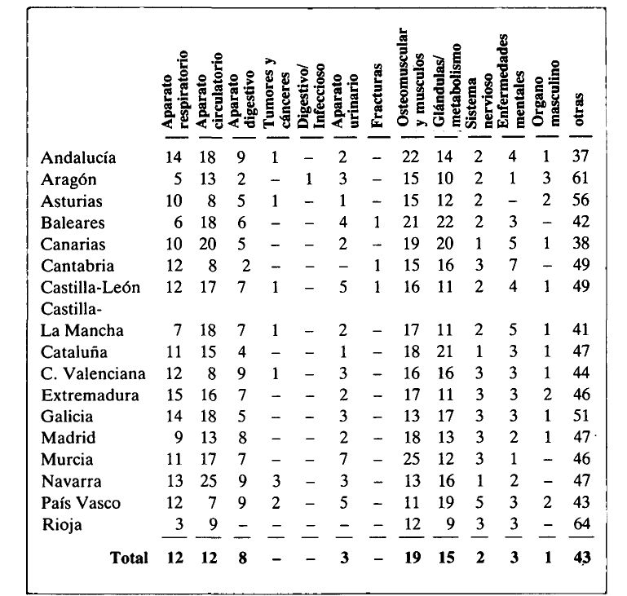

Cuadro 6.- Antecedentes sanitarios familiares

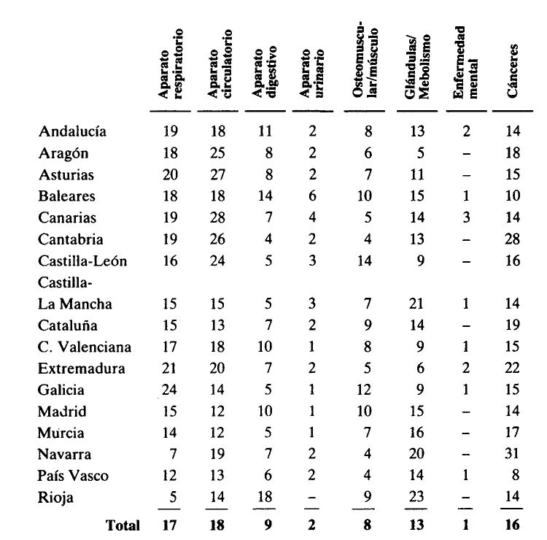

Por Comunidades Autónomas las enfermedades del aparato respiratorio se producen con mayor y menor frecuencia en:

Mayor frecuencia Menor frecuencia
Extremadura La Rioja
Galicia Aragón
Andalucía Baleares
Castilla-La Mancha.

Cuadro 6.- Antecedentes sanitarios familiares

Las enfermedades del aparato circulatorio se producen con mayor y menor frecuencia en las siguientes Comunidades:

Mayor incidencia
Navarra
Canarias
Andalucía
Baleares
Castilla-la Mancha
Galicia

Menor incidencia
País vasco
Asturias
Cantabria
La Rioja

Las enfermedades osteomusculares y musculares tienen su mayor incidencia en las siguientes Comunidades:

Mayor incidencia

Murcia
Andalucía

Baleares

Menor incidencia
País Vasco
La Rioja
Galicia
Navarra.

Las enfermedades de las glándulas o metabólicas tienen su máxima y mínima incidencia en:

Mayor incidencia
Baleares
Cataluña
Cananas

Menor incidencia
La Rioja
Aragón
Castilla-La Mancha
Castilla-León
Extremadura.

Y por último, las enfermedades del aparato digestivo tienen su máxima y mínima incidencia en:

Mayor incidencia
Navarra
País Vasco
Andalucía
Comunidad Valenciana

Menor incidencia
Aragón
Cantabria
Cataluña
Los antecedentes sanitarios familiares son similares a las enfermedades que pedecen o han padecido los afiliados, predominando por orden las siguientes enfermedades:

• Aparato circulatorio
• Aparato respiratorio
• Cáncer
• Glándulas y metabolismo
• Aparato digestivo.

En comparación con los afiliados pueden destacarse dos diferencias importantes:

1) El alto porcentaje de cáncer entre los familiares de los afiliados (16%) que no es comparable con la misma cifra que aparece entre los afiliados.

2) La escasa incidencia de las enfermedades osteomusculares y musculares entre los familiares de los afectados (sólo un 8%).

El diagnóstico del cáncer es en España esencialmente no preventivo sino en sus fases terminales; de aquí que no sea extraño que la incidencia de esta enfermedad entre los afiliados sea pequeña mientras que sea grande entre los familiares de los mismos.

4.2 Enfermedades oculares

Debe destacarse que casi una cuarta parte de los afiliados a la Organización presentan antecedentes familiares con problemas/ enfermedades en los ojos; la cifra exacta es de 23%, siendo las Comunidades Autónomas con un mayor número de familiares con antecedentes de deficiencias y problemas oculares Andalucía, Asturias, Castilla-La Mancha. Valencia y Murcia.

El tipo de problema ocular que los familiares padecen se centra básicamente en la miopía y las cataratas que acaparan más de la mitad de los casos. La incidencia del glaucoma es escasa (sólo el 6%), existiendo grande fluctuaciones en las diferentes Comunidades Autónomas.

Cuadro 7.- Antecedentes oculares familiares

 | Miopía | Cataratas | Glaucoma | Otros | Total  antecedentes  familiares
Andalucía  Aragón  Asturias  Baleares  Canarias  Cantabria  Castiila-León  Castilla-La Mancha  Cataluña  Cdad. Valenciana  Extremadura  Galicia  Madrid  Murcia  Navarra  País Vasco  Rioja | 38  31  54  45  54  25  39  29  37  28  32  35  39  28  38  38  29 | 29  21  24  33  28  32  26  36  24  30  35  23  27  30  26  24  29 | 6  6  7  5  4  2  3  5  6  4  6  4  7  6  13  5  6 | 27  41  15  17  14  41  32  30  33  38  27  38  27  36  23  33  36 | 26  12  16  29  25  24  23  26  19  27  20  11  24  30  21  19  18
Total | 37 | 29 | 6 | 28 | 23

La importancia de los problemas oculares en familiares se aprecia más si consideramos que el 44% de los afiliados nacieron ya con dificultades de visión y por tanto o fueron heredados o se adquirieron durante el embarazo o el parto. Prácticamente la mitad de los asociados tienen sus problemas de visión al nacer o nada más nacer; y además un alto porcentaje tiene los problemas muy tempranamente (24%).

Los afiliados con problemas de visión presentados a partir de los 64 años son muy pocos (1%) y aproximadamente un tercio tuvo sus problemas de visión entre los 16 y los 64 años.

Por tanto, parece deducirse de los datos que más de la mitad de los afiliados tienen problemas congénitos de visión, siendo estos problemas congénitos más frecuentes en las Comunidades de Canarias y Baleares.

Sobre este aspecto las diferencias entre hombres y mujeres son muy pequeñas aunque existe un número mayor de mujeres que empiezan sus problemas de visión al nacer (47% frente al 41% de los hombres). Esta es la única diferencia y no es muy grande.

La presencia de problemas oculares entre familiares se muestra también en la constatación de que un 27% de los afiliados tienen familiares ciegos y un 47% conviven con familiares ciegos mientras que el resto no lo hace. Es en Baleares, Murcia y Canarias donde el número de familiares ciegos es mayor y es menor en Rioja, Aragón, Cataluña y Navarra.

Cuadro 8.- Edad dificultad de visión

 | O años | l a 15 | 16 a 64 | Más de 64
Andalucía | 39 | 26 | 35 | _
Aragón | 42 | 29 | 28 | 1
Asturias | 39 | 23 | 38 | -
Baleares | 48 | 27 | 25 | -
Canarias | 52 | 19 | 29 | -
Cantabria | 37 | 29 | 34 | -
Castilla-León | 42 | 26 | 31 | 1
Castilla-La Mancha | 46 | 21 | 33 | -
Cataluña | 44 | 21 | 35 | -
Cdad. Valenciana | 39 | 26 | 35 | -
Extremadura | 42 | 31 | 27 | -
Galicia | 45 | 22 | 31 | 2
Madrid | 43 | 23 | 33 | 1
Murcia | 35 | 29 | 35 | 1
Navarra | 29 | 31 | 39 | 1
País Vasco | 40 | 28 | 32 | -
Rioja | 37 | 23 | 39 | 1
Total | 44 | 24 | 31 | 1

Cuadro 9.- Edad de dificultad de visión

 | Menos de  15 años | Del5  a 64 | Más de  64 años | Total
A los 0 años | 87 | 45 | 36 | 44
Con 1 año | 2 | 1 | 1 | 1
Con 2 años | 2 | 2 | 1 | 2
Con 3 años | 2 | 2 | 2 | 2
Con 4 años | 2 | 2 | 1 | 2
Con 5 años | 1 | 2 | 1 | 2
Con 6 años | 1 | 2 | 1 | 2
Con 7 años | 1 | 3 | 2 | 2
Con 8 años | 1 | 2 | 1 | 2
Con 9 años | — | 2 | 1 | 1
A los 10 años | 1 | 2 | 1 | 2
Con 11 año | — | 1 | — | 1
Con 12 años | — | 2 | 1 | 2
Con 13 años | — | 1 | — | 1
Con 14 años | — | 2 | 1 | 1
Con 15 años | — | 2 | 1 | 1
Con 16 a 20 años | — | 7 | 6 | 6
Con 21 a 25 años | — | 5 | 5 | 4
Con 26 a 30 años | — | 4 | 6 | 4
Con 31 a 35 años | — | 3 | 3 | 3
Con 36 a 40 años | — | 3 | 5 | 4
Con 41 a 45 años | — | 2 | 4 | 3
Con 46 a 50 años | — | 2 | 6 | 3
Con 51 a 55 años | — | 1 | 4 | 2
Con 56 a 60 años | — | — | 5 | 2
Con 61 a 65 años | — | — | 2 | 1
Con 66 a 70 años | — | — | 2 | —
Con más de 70 años | — | — | 2 | —
Total | 100 | 100 | 100 | 100
N.° de casos | (986) | (15.538) | (7.773) | (24.297)

Cuadro 10.- Edad de dificultad de visión por sexo
 | Hombre |  | Mujer
A los 0 años | 41 |  | 47
Con 1 año | 1 |  | 1
Con 2 años | 2 |  | 2
Con 3 años | 2 |  | 3
Con 4 años | 2 |  | 2
Con 5 años | 2 |  | 2
Con 6 años | 2 |  | 1
Con 7 años | 2 |  | 2
Con 8 años | 2 |  | 2
Con 9 años | 1 |  | 1
A los 10 años | 2 |  | 2
Con 11 año | 1 |  | 1
Con 12 años | 1 |  | 2
Con 13 años | 1 |  | 1
Con 14 años | 2 |  | 1
Con 15 años | 1 |  | 2
Con 16 a 20 años | 7 |  | 6
Con 21 a 25 años | 5 |  | 3
Con 26 a 30 años | 5 |  | 4
Con 31 a 35 años | 3 |  | 2
Con 36 a 40 años | 4 |  | 3
Con 41 a 45 años | 3 |  | 2
Con 46 a 50 años | 3 |  | 3
Con 51 a 55 años | 2 |  | 2
Con 56 a 60 años | 2 |  | 2
Con 61 a 65 años | 1 |  | —
Con 66 a 70 años | — |  | 1
Con más de 70 años | — |  | —
Total | 100 |  | 100
N.° de casos | (14.015) |  | (10.282)

Cuadro 11.- Familiares ciegos y convivencia

 | Familiares  ciegos | Conviven | No conviven
Andalucía | 29 | 45 | 55
Aragón | 20 | 50 | 50
Asturias | 27 | 40 | 60
Baleares | 33 | 50 | 50
Canarias | 36 | 45 | 55
Cantabria | 27 | 45 | 55
Castilla-León | 28 | 50 | 50
Castilla-La Mancha | 25 | 46 | 54
Cataluña | 20 | 47 | 53
Cdad. Valenciana | 29 | 48 | 52
Extremadura | 24 | 49 | 51
Galicia | 26 | 54 | 46
Madrid | 26 | 53 | 47
Murcia | 31 | 40 | 60
Navarra | 20 | 42 | 58
País Vasco | 23 | 50 | 50
Rioja | 19 | 28 | 72
Total | 27 | 47 | 53

VOLVER AL INDICE / INICIO DEL CAPITULO

5. LOS AFILIADOS: SÍNTESIS

5.1. La afiliación

a) La ONCE acoge en su seno más de 30.000 personas con problemas oculares. La cifra se mantiene con ligeros aumentos desde 1972, año en que el número de afiliados era de 29.580.

De acuerdo con las diferentes estimaciones existentes del alcance de la problemática de la ceguera en España, esta cifra representa aproximadamente la mitad del universo existente aun cuando esta conclusión tiene que ser necesariamente tentativa, dado que las estimaciones son, como su nombre indica, estimaciones que se acercan a la realidad pero que no la determinan.

b) Los problemas oculares son acumulativos, de modo que es mayor el número de personas con problemas de este tipo entre las personas mayores que entre los niños y/o jóvenes. Las tasas van aumentando progresivamente con la edad, multiplicándose por diez o por veinte.

Esta situación tienen un fiel reflejo en la estructura de afiliación que refleja la Organización, de modo que las tasas de afiliación por edad aumentan también progresivamente al aumentar la edad.

c) El grupo de edad que tiende a afiliarse más a la Organización es el grupo económicamente activo, es decir, de 16 a 64 años, y sobre todo el grupo de 25 a 44 años. La explicación de este fenómeno debe buscarse por la oferta potencial de empleo que la ONCE realiza. Dos tercios de los afiliados empleados trabajan en la Organización.

d) Hay tres Comunidades Autónomas donde las tasas de afiliación son muy superiores a la media nacional y donde la importancia de la ONCE es mayor:

• Andalucía
• Canarias y
• Murcia.

5.2. Características sociodemográficas básicas

a) El colectivo de afiliados se caracteriza por su masculinidad -predominio de los hombres- y su envejecimiento -predomino de la tercera edad-. Frente a un 49% de hombres en el conjunto de la población española, entre los afiliados un 58%; del mismo modo, frente a un 11% de españoles de más de 64 años, entre los asociados a la ONCE hay un 31%. Las pirámides de población de los colectivos de afiliados en las distintas Comunidades Autónomas son pirámides invertidas, con una base muy pequeña y una punta enormemente superior a la base.

La "masculinización" es especialmente importante en Baleares, Canarias, Valencia, Extremadura y Galicia, mientras que el envejecimiento lo es en Aragón, Cantabria, Castilla-La Mancha, Murcia y la Rioja.

Aunque hay un predominio general de hombres sobre mujeres, éstas son más numerosas que aquéllos en prácticamente todas las Comunidades Autónomas a partir de los 70 años. Al igual que en el resto de la población española la mujer es más longeva que el hombre y esto se refleja en este resultado.

b) El número de casados/as y viudos/as es muy superior porcentualmente hablando al existente en la población española, estando ambos fenómenos en consonancia con ser la población de afiliados una población envejecida.

c) Los afiliados son predominantemente urbanos, residiendo sólo el 6% en municipios de menos de 2.000 habitantes, mientras que un 58% residen en municipios de más de un millón de habitantes, es decir, en Madrid y/o Barcelona.

Conviene destacar que en Asturias y Murcia la población de afiliados es una población que vive mayoritariamente en municipios pequeños de carácter rural, siendo ésta la excepción respecto al resto de las Comunidades Autónomas.
d) La distribución porcentual de los afiliados por provincias de residencia es muy similar a la distribución de la población española, aunque hay una ligera sobre representación en Cádiz, Málaga, Murcia, Las Palmas de Gran Canaria y Sevilla.

5.3. Características socioeconómicas

a) De acuerdo con la estructura de edades y sexo, existe un amplio predominio de los afiliados jubilados / retirados y de los afiliados que tienen un puesto de trabajo.

Son en cambio una minoría muy reducida los afiliados que buscan empleo y los afiliados dedicados a las tareas del hogar, siempre en comparación con la situación a este respecto de la población española.

Un 10% tiene además una ocupación secundaria, dato congruente con el existente en el resto de España.

b) La característica básica del afiliado empleado es que en sus dos terceras partes su puesto de trabajo es interno a la Organización, mientras que sólo un tercio de los afiliados con empleo tienen un puesto de trabajo externo a la Organización.

El empleo proporcionado por la Organización es especialmente importante en Andalucía donde por cada empleo externo hay seis internos en la Organización y también, aunque más moderadamente, en la Comunidad Valenciana y en Canarias. En Cantabria, Navarra y Rioja es menor el peso que tiene la Organización empleadora.

c) Hay un predominio casi absoluto de las categorías socio-laborales más bajas entre los trabajadores afiliados, de modo que sólo hay un 1% de propietarios o directivos, otro 1% de técnicos o profesionales y un 2% de mandos intermedios, siendo el resto empleados y obreros de escasa calificación.

La propia idiosincrasia de la Organización que proporciona un trabajo bien remunerado pero de escasa calificación-venta del cupón- junto con problemas de todo tipo existentes para que una persona discapacitada ocularmente obtenga una educación y un puesto de trabajo de medio o alto nivel explican suficientemente esta situación.

d) Correspondientemente con esta situación el número de titulados medios y/o superiores es escasísimo (4%), siendo aún más escaso el número de éstos que ejercen la titulación / profesión, que no llega al 50 %.

e) El nivel de estudios entre los afiliados es muy bajo. Un 48% de los hombres y un 61 % de la mujeres no han realizado ningún tipo de estudios; un 32% de hombres y un 25% de mujeres sólo han llegado a la escuela primaria.

Un dato positivo es que el nivel de estudios es mayor entre los jóvenes, de modo que es de esperar que poco a poco aumente éste en el conjunto de afiliados, puesto que:

— es en el grupo de más edad donde el nivel de educación es menor, y
— los nuevos afiliados cada vez ingresan con un mayor nivel de educación.

f) Hay que destacar un punto muy negativo: el bajo nivel de conocimiento y de utilización del sistema braille. No cabe la menor duda que este bajo nivel está limitando tanto las posibilidades de educación como de colocación en puestos de trabajo cualificados y de nivel medio y alto.

Desde este punto de vista, tan negativo es el bajo nivel de conocimiento del sistema (sólo un 40% lo conoce), como el bajo nivel de utilización (18%) que pone de relieve las dificultades de todo tipo existentes.

Afortunadamente, tanto el conocimiento como la utilización es mucho mayor entre los jóvenes que entre los mayores, por lo que es de prever que la situación mejorará en el futuro.

g) A pesar de la baja calificación y del bajo nivel educativo, los ingresos medios de los afiliados son claramente superiores a los de la media de la población, aunque también la dispersión es muy alta, de modo que hay afiliados con ingresos muy bajos y otros con ingresos muy altos.

Los ingresos medios son comparativamente más bajos en Andalucía, Castilla-La Mancha, Aragón, Castilla-León, Galicia y Murcia. También son muchos más bajos entre los afiliados jubilados, con 45.000 pesetas de ingresos medios, que entre los afiliados empleados, con 132.100 pesetas de ingresos medios. Por último, las mujeres ingresan por término medio 25.400 pesetas menos que los hombres, indicador que refleja fielmente la situación de discriminación existente en la población española.
h) El tipo de tenencia de la vivienda, así como el equipamiento de la misma es similar al existente en la población española, con un ligerísimo menor equipamiento en el caso de los afiliados (menos metros cuadrados) y una mayor utilización de viviendas institucionalizadas, por causas obvias.

5.4. Situación sanitaria

a) Un 43 % de los afiliados ha tenido alguna enfermedad recientemente, siendo las más frecuentes:

— enfermedades musculares y osteomusculares
— enfermedades del aparato circulatorio y
— enfermedades del aparato respiratorio. Especialmente importantes son las artrosis y artritis, así corno la bronquitis, lo que guarda consonancia con la estructura de edades existente. También la diabetes tiene un presencia importante.

b) Respecto a las enfermedades oculares debe resaltarse que un 23% tienen antecedentes familiares con problemas oculares y que el 44% nacieron ya con problemas en los ojos.

BIBLIOGRAFÍA

- Dirección General de la Juventud y Promoción Socio-Cultural.- Libro
Blanco de las Minusvalías en España,1982.
- R. Clemente y otros.- Ceguera, Orientaciones prácticas para la Educación y Rehabilitación del Ciego. SEREM, 1979.
- Carmen Cuellar.- Los Ciegos Colección Los Marginados, 1978.
- EDIS.- La población invidente en España. Ed. Popular, 1986.
- Boletín de Estudios del SEREM. La Población Minusválida en España.
Septiembre 1978, n.° 8.
- Mark Uslan.- Revisión of Orientation and Mobility Services in 1990. Journal of Visual Imposiment and Blindness, Mayo, 1983.
- SEREM.- El niño Ciego de 0 a 6 años. Monografía n.° 10, 1981.
- INE.- Encuesta sobre Discapacidades, Deficiencias y Minusvalías, 1986.
- ONCE.- La Salud Ocular de los Españoles, 1987.

En el año 1985 la ONCE emprendió la tarea de elaborar un censo de afiliados. Es ésta la primera vez que se realiza un esfuerzo de tales dimensiones con el objetivo de conocer el colectivo miembro de la Organización, sus características y necesidades. Aquí se presentan precisamente los resultados del análisis de censo.

VOLVER AL INDICE / INICIO DEL CAPITULO



